**TRƯỜNG ĐẠI HỌC CÔNG NGHIỆP HÀ NỘI**

**KHOA CÔNG NGHỆ THÔNG TIN**

**======***======**



BÁO CÁO THỰC NGHIỆM THUỘC HỌC PHẦN:

CÔNG NGHỆ ĐA PHƯƠNG TIỆN

**XÂY DỰNG VIDEO GIỚI THIỆU HỒ TÂY**

|  |  |  |  |
| --- | --- | --- | --- |
| GVHD: | | Ths. Vũ Đức Huy | |
| Nhóm: | | 9 | |
| Thành viên: | | Nguyễn Quang Huy – 2021607186 | |
|  | | Nguyễn Văn Long – 2022600208  Lê Minh Tâm – 2021600528  Phạm Văn Thành – 2021600986 | |
| Lớp: | | 20241IT6004002 | |
| Khóa: | | K16 | |
|  | |  | |

Hà Nội - Năm 2024

MỤC LỤC

DANH MỤC HÌNH ẢNH 3

DANH MỤC BẢNG BIỂU 4

PHẦN 1: MỞ ĐẦU 5

1.1. Tên đề tài: Xây dựng video giới thiệu Hồ Tây 5

1.2. Nội dung nghiên cứu 5

1.2.1. Kiến thức 5

1.2.2. Kỹ năng 6

PHẦN 2: KẾT QUẢ NGHIÊN CỨU 9

2.1. Giới thiệu về Adobe Premiere 9

2.1.1. Giới thiệu và cài đặt phần mềm Adobe Premiere 9

2.1.2. Giao diện làm việc 12

2.1.3. Các chức năng chính 16

2.2. Xây dựng video giới thiệu Hồ Tây 17

2.2.1. Giới thiệu về Hồ Tây 17

2.2.2. Kịch bản 27

2.2.3. Tài nguyên 32

2.2.4. Sản phẩm 38

PHẦN 3: KẾT LUẬN VÀ BÀI HỌC KINH NHIỆM 52

3.1. Kết quả đạt được 52

3.2. Hướng phát triển 53

TÀI LIỆU THAM KHẢO 57

# DANH MỤC HÌNH ẢNH

Hình 2.1 Giao diện làm việc với Adobe Premiere 10

Hình 2.2 Giao diện project panel 14

Hình 2.3 Giao diện timeline 14

Hình 2.4 Giao diện program monitor 15

Hình 2.5 Giao diện source monitor 16

Hình 2.6 Giao diện tools panel 16

Hình 2.7 Tượng rồng Hồ Tây 19

Hình 2.8 Hồ Tây từ trên cao 20

Hình 2.9 Hình ảnh Chùa Trấn Quốc 21

Hình 2.10 Đền Quán Thánh 21

Hình 2.11 Bánh tôm Hồ Tây 22

Hình 2.12 Quán cà phê ven Hồ Tây. 23

Hình 2.13 Làng đào ven Hồ Tây 24

Hình 2.14 Công viên nước Hồ Tây 24

Hình 2.15 Thể thao bên trong công viên 26

Hình 2.16 Một gia đình cùng vào công viên chơi 27

Hình 2.17 Hình ảnh Hồ Tây lúc hoàng hôn. 36

Hình 2.18 Hình ảnh tại chùa Trấn Quốc. 37

Hình 2.19 Hình ảnh tại thung lung hoa Hồ Tây. 38

Hình 2.20 Con đường ven Hồ Tây 38

Hình 2.21 Hình minh họa góc quay cận cảnh 40

Hình 2.22 Minh họa góc quay trung cảnh 40

Hình 2.23 Hình minh họa góc quay toàn cảnh(Full shot) 41

Hình 2.24 Minh họa góc quay cảnh rộng 41

Hình 2.25 Hình minh họa góc quay toàn cảnh(Establishing shot) 42

Hình 2.26 Hình minh họa toàn cảnh viễn 43

Hình 2. 27 Hình ảnh người dân chạy bộ gần Hồ Tây. 44

Hình 2.28 Ánh sáng lúc hoàng hôn tại Hồ Tây. 45

Hình 2.29 Góc chụp chi tiết cánh hoa. 47

Hình 2.30 Sử dụng hiệu ứng màu sắc cho hình ảnh. 48

# DANH MỤC BẢNG BIỂU

Bảng 2.1 Kịch bản 28

# PHẦN 1: MỞ ĐẦU

## 1.1. Tên đề tài: Xây dựng video giới thiệu Hồ Tây

## 1.2. Nội dung nghiên cứu

### 1.2.1. Kiến thức

* **Tìm hiểu về Hồ Tây:**
  + Khảo sát lịch sử, văn hóa và sự phát triển của Hồ Tây. Việc nghiên cứu về Hồ Tây sẽ bao gồm tìm hiểu các truyền thuyết gắn liền với hồ, các sự kiện lịch sử quan trọng, và sự thay đổi của khu vực này qua từng thời kỳ.
  + Nghiên cứu các địa danh nổi bật xung quanh Hồ Tây, các làng nghề truyền thống và ẩm thực địa phương. Tìm hiểu các điểm đến nổi tiếng như chùa Trấn Quốc, làng Nhật Tân, công viên nước Hồ Tây, và thung lũng hoa Hồ Tây. Nghiên cứu các làng nghề truyền thống ven hồ như làng đào Nhật Tân hay làng gốm Bát Tràng để hiểu rõ hơn về giá trị văn hóa và đóng góp của những địa danh này vào bản sắc Hà Nội.
  + Hồ Tây được biết đến với hệ sinh thái phong phú và vai trò quan trọng trong điều hòa khí hậu của thành phố. Việc nghiên cứu này sẽ tập trung vào các loài thực vật, động vật sinh sống trong khu vực, cũng như tác động của Hồ Tây đến môi trường và đời sống của người dân địa phương. Ý nghĩa của Hồ Tây trong việc cung cấp không gian thư giãn và giải trí cũng sẽ được đánh giá.
* **Tìm hiểu nguyên lý đa phương tiện:**
  + Nắm bắt các nguyên tắc thiết kế nội dung truyền thông đa phương tiện như bố cục, màu sắc, ánh sáng và âm thanh. Học cách áp dụng các yếu tố như bố cục hợp lý, phối hợp màu sắc hài hòa, tận dụng ánh sáng tự nhiên và nhân tạo để tạo nên các khung hình đẹp mắt. Sử dụng âm thanh như nhạc nền hoặc hiệu ứng âm thanh để làm nổi bật thông điệp truyền tải.
  + Nghiên cứu lý thuyết cơ bản về sản xuất và hậu kỳ video, đặc biệt trong bối cảnh ứng dụng các công nghệ hiện đại để nâng cao chất lượng sản phẩm.
  + Hiểu các bước sản xuất một video từ khâu lên ý tưởng, viết kịch bản, quay phim, đến chỉnh sửa và hậu kỳ. Đặc biệt, nghiên cứu việc ứng dụng công nghệ hiện đại như 4K, drone (flycam), và các phần mềm hỗ trợ để nâng cao chất lượng sản phẩm.
* **Công cụ và công nghệ:**
  + Hiểu rõ chức năng và cách sử dụng phần mềm chỉnh sửa video phổ biến Adobe Premiere. Adobe Premiere là một công cụ quan trọng trong sản xuất video. Nghiên cứu cách cắt ghép video, thêm hiệu ứng chuyển cảnh, chèn chữ, và điều chỉnh âm thanh để tạo ra sản phẩm chuyên nghiệp.
  + Học cách sử dụng máy quay, flycam, và thiết bị ổn định hình ảnh như gimbal để tạo ra những cảnh quay đẹp mắt và ổn định. Tìm hiểu cách điều chỉnh các thông số như khẩu độ, ISO, tốc độ màn trập để quay trong các điều kiện ánh sáng khác nhau.
  + Nghiên cứu việc sử dụng các yếu tố đồ họa và hiệu ứng (motion graphics, visual effects) để tăng tính sinh động và chuyên nghiệp cho video.

### 1.2.2. Kỹ năng

* **Kỹ năng biên tập và xử lý video:**
  + Làm chủ các phần mềm Adobe Premiere để thực hiện các tác vụ dựng phim, cắt ghép cảnh quay, điều chỉnh ánh sáng, màu sắc và âm thanh. Nắm vững cách sử dụng các công cụ chỉnh màu (color grading), khử nhiễu (noise reduction), và điều chỉnh âm thanh để đảm bảo chất lượng video đạt tiêu chuẩn cao.
  + Phát triển các storyboard trực quan để định hình ý tưởng và sắp xếp trình tự cảnh quay. Xây dựng kịch bản chi tiết với các phân cảnh rõ ràng nhằm đảm bảo mạch câu chuyện hấp dẫn, liền mạch và truyền tải đúng thông điệp.
* **Kỹ năng sáng tạo nội dung:**
  + Xác định phong cách kể chuyện phù hợp (như tự sự, phỏng vấn, hoặc dẫn dắt bằng hình ảnh) để làm nổi bật những nét đẹp và giá trị độc đáo của Hồ Tây. Phát triển nội dung sáng tạo, kết hợp giữa truyền thống và hiện đại để gây ấn tượng với nhiều nhóm đối tượng khán giả.
  + Tích hợp các yếu tố văn hóa, lịch sử của Hồ Tây với công nghệ hiện đại như đồ họa chuyển động, flycam, hoặc âm nhạc để tăng cường sự hấp dẫn và sinh động cho sản phẩm.
* **Kỹ năng quay phim:**
  + Nắm bắt các kỹ thuật quay chuyên nghiệp như bố cục khung hình, điều chỉnh góc quay, và chọn các thời điểm quay phù hợp với điều kiện ánh sáng tự nhiên. Tận dụng các quy tắc bố cục (như quy tắc 1/3, quy tắc vàng) để tạo nên những khung hình đẹp mắt.
  + Làm quen và sử dụng thành thạo các thiết bị như flycam để quay toàn cảnh, gimbal để quay ổn định, và lens góc rộng để ghi lại các cảnh quan rộng lớn, tạo nên những góc nhìn mới lạ và độc đáo.
* **Quản lý dự án:**
  + Xây dựng kế hoạch chi tiết từ khâu thu thập tư liệu, phát triển ý tưởng, đến sản xuất và hoàn thiện sản phẩm. Tạo bảng thời gian biểu và các mốc tiến độ cụ thể để đảm bảo dự án được thực hiện đúng hạn.
  + Quản lý hiệu quả các nguồn lực như thời gian, nhân sự, và thiết bị. Phân công công việc hợp lý, theo dõi tiến độ và kịp thời xử lý các vấn đề phát sinh. Tạo môi trường làm việc tích cực và khuyến khích sự đóng góp sáng tạo từ tất cả thành viên trong nhóm.

# PHẦN 2: KẾT QUẢ NGHIÊN CỨU

## 2.1. Giới thiệu về Adobe Premiere

### 2.1.1. Giới thiệu và cài đặt phần mềm Adobe Premiere

#### 2.1.1.1. Giới thiệu

Adobe Premiere là một phần mềm chỉnh sửa video chuyên nghiệp được phát triển bởi Adobe Systems. Đây là công cụ mạnh mẽ và phổ biến, được sử dụng rộng rãi trong các lĩnh vực như sản xuất phim, quảng cáo, truyền thông và sáng tạo nội dung đa phương tiện.

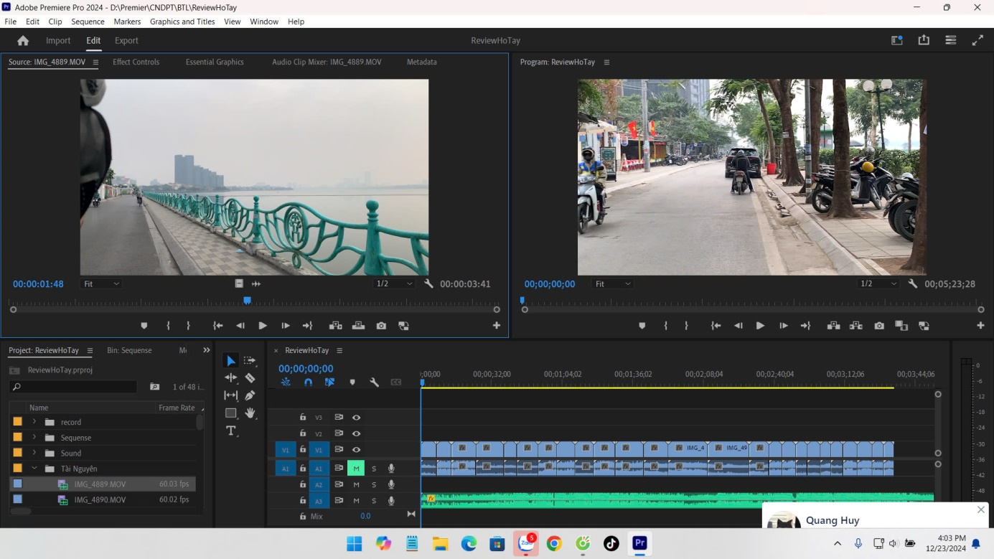

Hình 2.1 Giao diện làm việc với Adobe Premiere

**Tính năng nổi bật:**

* **Hỗ trợ đa định dạng và độ phân giải cao:** Hỗ trợ chỉnh sửa video đa định dạng với độ phân giải từ HD đến 8K.
* **Công cụ biên tập âm thanh, hiệu ứng và chỉnh sửa màu sắc:** Tích hợp các công cụ biên tập âm thanh, tạo hiệu ứng, và chỉnh sửa màu sắc.
* **Kết nối liền mạch với hệ sinh thái Adobe:** Kết nối liền mạch với các phần mềm khác của Adobe như After Effects, Photoshop, và Audition.
* **Tính năng Timeline linh hoạt:** Cho phép quản lý và sắp xếp các cảnh quay, âm thanh, và hiệu ứng một cách khoa học, giúp tối ưu hóa quy trình làm việc.
* **Hỗ trợ công nghệ AI:** Ứng dụng Adobe Sensei AI giúp tự động hóa các tác vụ như nhận diện khuôn mặt, cân bằng ánh sáng, và chỉnh sửa thông minh, tiết kiệm thời gian cho người dùng.

Với các tính năng nổi bật trên, Adobe Premiere không chỉ dành cho các chuyên gia mà còn phù hợp với người mới bắt đầu, giúp họ dễ dàng sáng tạo những sản phẩm video ấn tượng.

#### 2.1.1.2. Cài đặt phần mềm Adobe Premiere

* **Yêu cầu cấu hình:**
  + Hệ điều hành: Windows 10 hoặc mới hơn (64-bit), macOS phiên bản 11.0 (Big Sur) hoặc mới hơn.
  + Bộ vi xử lý: Intel Core i5 hoặc AMD Ryzen 5 trở lên (khuyến nghị Intel Core i7 hoặc AMD Ryzen 7).
  + RAM: Tối thiểu: 8GB (khuyến nghị 16GB hoặc cao hơn).
  + Card đồ họa: Tương thích với DirectX 12 (Windows) hoặc Metal (macOS). GPU có ít nhất 2GB VRAM (khuyến nghị 4GB hoặc cao hơn).
  + Dung lượng ổ đĩa: Tối thiểu 8GB dung lượng trống để cài đặt phần mềm. Ổ cứng SSD được khuyến nghị để tăng hiệu suất khi làm việc với video độ phân giải cao.
  + Độ phân giải màn hình: 1920x1080 hoặc cao hơn.
* **Các bước cài đặt:**
  + **Tải về Adobe Premier Pro:**
    - Truy cập vào trang web chính thức của Adobe.
    - Đăng nhập hoặc đăng ký tài khoản Adobe (nếu chưa có).
    - Tìm kiếm Adobe Premiere Pro và tải về phiên bản phù hợp với hệ điều hành (Windows hoặc macOS).
  + **Giải nén tệp:**
    - Sau khi tải về, tìm tệp cài đặt (thường có định dạng .zip hoặc .exe).
    - Nếu tệp tải về được nén, giải nén tệp bằng cách nhấn chuột phải và chọn “Extract Here” hoặc sử dụng phần mềm giải nén như WinRAR.
  + **Chạy file cài đặt:**
    - Mở thư mục chứa tệp cài đặt và nhấn đúp chuột vào tệp “Setup.exe” (đối với Windows) hoặc “Install” (đối với macOS).
    - Nhấn vào nút “Continue” để bắt đầu quá trình cài đặt.
  + **Chọn ngôn ngữ:**
    - Trong quá trình cài đặt, hệ thống sẽ hiển thị tùy chọn chọn ngôn ngữ.
    - Chọn ngôn ngữ phù hợp với nhu cầu sử dụng.
  + **Chọn vị trí muốn cài đặt:**
    - Lựa chọn thư mục hoặc ổ đĩa trên máy tính nơi bạn muốn cài đặt Adobe Premiere Pro.
  + **Nhấn “Install”:**
    - Sau khi hoàn tất các tùy chọn, nhấn nút “Install” để bắt đầu quá trình cài đặt.
    - Quá trình này có thể mất vài phút, tùy thuộc vào cấu hình máy tính.
  + **Hoàn tất:**
    - Khi quá trình cài đặt kết thúc, nhấn nút “Finish” hoặc “Close”.
    - Tìm biểu tượng Adobe Premiere Pro trên màn hình Desktop hoặc trong menu Start (Windows)/Launchpad (macOS) và nhấn để mở phần mềm.
* **Lưu ý:**
  + Đảm bảo máy tính đáp ứng yêu cầu cấu hình của Adobe Premiere Pro trước khi cài đặt.
  + Kiểm tra kết nối internet ổn định nếu cần tải về hoặc kích hoạt phần mềm.
  + Nếu cài đặt phiên bản dùng thử, cần kích hoạt bản quyền bằng tài khoản Adobe khi hết hạn.

### 2.1.2. Giao diện làm việc

Giao diện Adobe Premiere Pro được thiết kế thân thiện và trực quan, giúp người dùng dễ dàng thực hiện các thao tác chỉnh sửa video. Giao diện chính được chia thành năm khu vực chính:

* **Project panel:**
  + Đây là khu vực quản lý tất cả các tài nguyên sử dụng trong dự án, bao gồm video, hình ảnh, âm thanh, và các tệp khác.
  + Người dùng có thể tổ chức các tài nguyên bằng cách tạo thư mục (bin) để sắp xếp theo nhóm.
  + Tại đây, bạn cũng có thể xem thông tin chi tiết về từng tệp như định dạng, độ phân giải, và thời lượng.

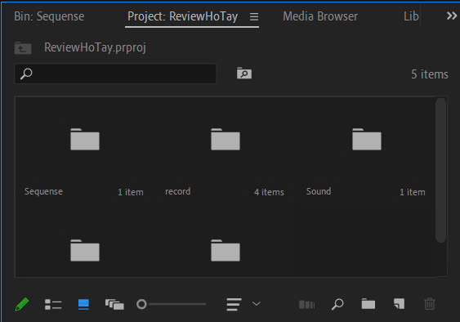

Hình 2.2 Giao diện project panel

* **Timeline:**
  + Timeline là khu vực chính để sắp xếp và chỉnh sửa nội dung video.
  + Người dùng có thể kéo thả các đoạn phim, hình ảnh và âm thanh từ Project Panel vào Timeline, sau đó sắp xếp theo thứ tự mong muốn.
  + Tại đây, bạn cũng có thể cắt ghép, thêm hiệu ứng, và đồng bộ âm thanh với hình ảnh.

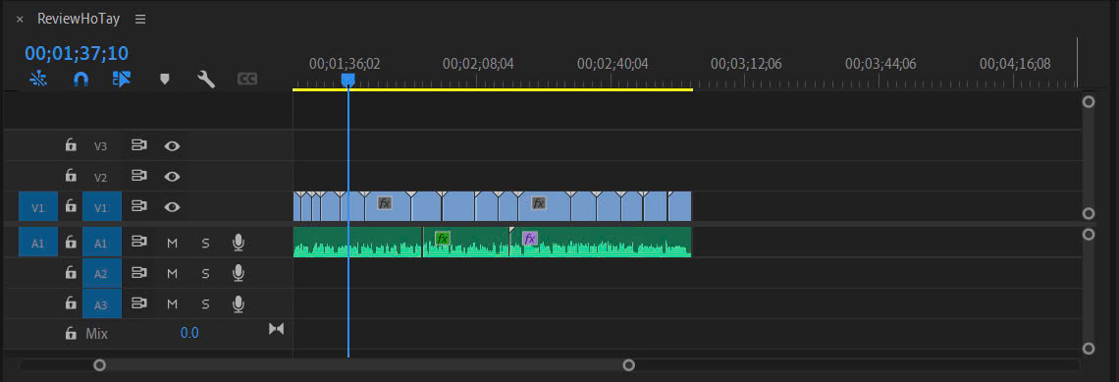

Hình 2.3 Giao diện timeline

* **Program Monitor:**
  + Program Monitor hiển thị video thành phẩm đang được chỉnh sửa.
  + Đây là nơi để kiểm tra kết quả của các thao tác chỉnh sửa và đảm bảo video hiển thị đúng theo mong muốn.
  + Người dùng có thể điều chỉnh kích thước hiển thị và kiểm tra chất lượng hình ảnh.

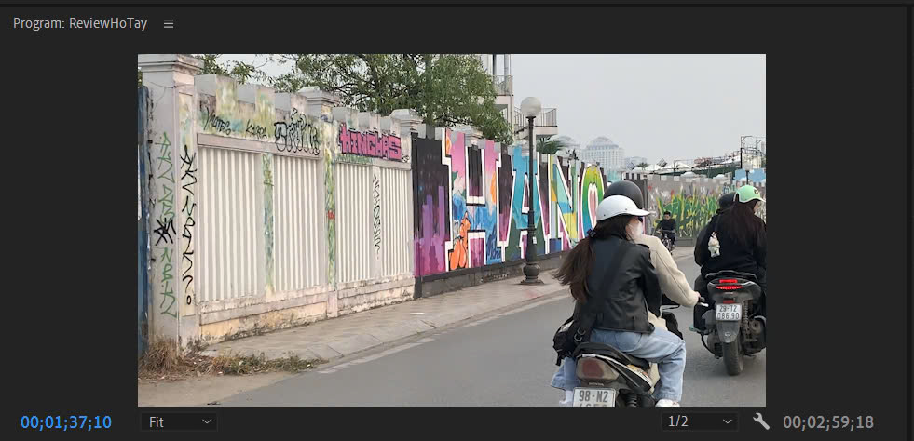

Hình 2.4 Giao diện program monitor

* **Source Monitor:**
  + Source Monitor cho phép xem trước và chọn các đoạn video hoặc âm thanh trước khi đưa vào Timeline.
  + Người dùng có thể đánh dấu điểm đầu (In Point) và điểm cuối (Out Point) để chỉ định đoạn cần sử dụng.

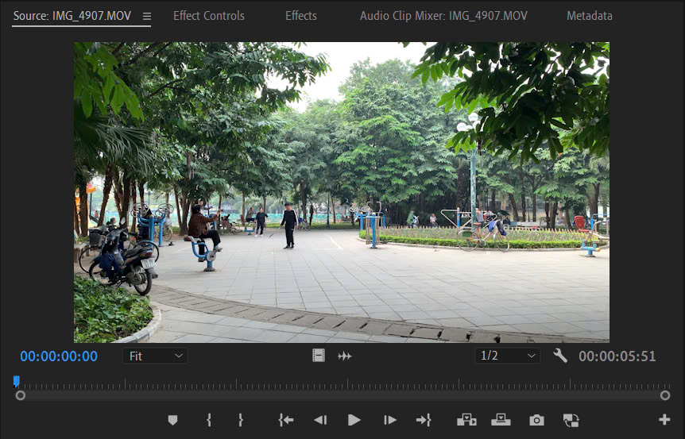

Hình 2.5 Giao diện source monitor

* **Tools Panel:** Bao gồm các công cụ như cắt, xén, phóng to, thêm chữ và thêm hiệu ứng.



Hình 2.6 Giao diện tools panel

### 2.1.3. Các chức năng chính

Adobe Premiere Pro là một phần mềm mạnh mẽ và linh hoạt, cung cấp các công cụ chuyên nghiệp cho việc chỉnh sửa video. Dưới đây là các chức năng chính mà Premiere mang lại:

* **Cắt ghép và biên tập video**:
  + Cho phép người dùng dễ dàng cắt bỏ các đoạn không mong muốn, nối liền các đoạn phim, và sắp xếp chúng trên Timeline để tạo nên câu chuyện hoàn chỉnh.
  + Công cụ Razor Tool giúp cắt đoạn phim chính xác tại các điểm mong muốn.
  + Tùy chỉnh tốc độ phát (slow motion, fast forward) hoặc đảo ngược video.
* **Chỉnh sửa âm thanh**:
  + Hỗ trợ thêm các tệp âm thanh vào video, điều chỉnh âm lượng, loại bỏ tiếng ồn, và đồng bộ âm thanh với hình ảnh.
  + Tích hợp các hiệu ứng âm thanh chuyên nghiệp như Echo, Reverb, và Distortion.
  + Công cụ Audio Mixer cho phép tinh chỉnh âm thanh trực tiếp trong quá trình phát video.
* **Áp dụng hiệu ứng và chuyển cảnh**:
  + Cung cấp nhiều hiệu ứng hình ảnh và kiểu chuyển cảnh (transition) để làm video thêm sinh động và hấp dẫn.
  + Các hiệu ứng như Blur, Glow, hoặc Keying (loại bỏ phông nền xanh) giúp tăng tính chuyên nghiệp cho sản phẩm.
  + Chuyển cảnh như Fade, Dissolve, và Slide mang lại sự mượt mà và tự nhiên khi chuyển đổi giữa các đoạn phim.
* **Chỉnh sửa màu sắc**:
  + Công cụ **Lumetri Color** cho phép điều chỉnh màu sắc, ánh sáng, và độ tương phản của video một cách chi tiết.
  + Hỗ trợ tạo phong cách màu sắc đặc trưng (grading) để tăng tính thẩm mỹ và phù hợp với nội dung video.
  + Tích hợp các bộ lọc (preset) để nhanh chóng thay đổi diện mạo của video.
* **Xuất file**:
  + Hỗ trợ xuất video với nhiều định dạng phổ biến như MP4, MOV, AVI, phù hợp với các nền tảng khác nhau (YouTube, Facebook, truyền hình, v.v.).
  + Cho phép tùy chỉnh độ phân giải (HD, Full HD, 4K, 8K) và tỷ lệ nén để tối ưu hóa chất lượng và dung lượng tệp.
  + Tích hợp sẵn các cấu hình xuất video theo chuẩn của các nền tảng trực tuyến như YouTube và Vimeo.

Với các chức năng trên, Adobe Premiere Pro không chỉ là công cụ chỉnh sửa video mà còn là giải pháp toàn diện để tạo ra các sản phẩm video chất lượng cao, phù hợp với cả người dùng nghiệp dư lẫn chuyên nghiệp.

## 2.2. Xây dựng video giới thiệu Hồ Tây

## 2.2.1. Giới thiệu về Hồ Tây

#### 2.2.1.1. Lịch sử và truyền thuyết về Hồ Tây

Hồ Tây, hay còn gọi là Đầm Xác Cáo, không chỉ là một thắng cảnh nổi tiếng của Hà Nội mà còn gắn liền với nhiều truyền thuyết ly kỳ trong dân gian. Một trong những câu chuyện nổi bật là truyền thuyết về con cáo chín đuôi. Theo đó, một con cáo chín đuôi đã hóa thành người để quấy phá dân làng, gây ra nhiều nỗi lo sợ cho người dân trong vùng. Tuy nhiên, cuối cùng con cáo đã bị thần đánh bại, và từ đó Hồ Tây được coi là một địa điểm thiêng liêng, mang trong mình những huyền thoại kỳ bí.

Trải qua bao thăng trầm của lịch sử, Hồ Tây vẫn giữ được nét đẹp tự nhiên, trở thành một trong những điểm đến không thể thiếu trong lòng thủ đô Hà Nội. Hồ Tây không chỉ là một biểu tượng của thiên nhiên, mà còn là chứng nhân của nhiều sự kiện lịch sử quan trọng. Trong suốt hàng thế kỷ, Hồ Tây đã chứng kiến sự thay đổi của thành phố, từ những ngày đầu dựng nước cho đến những năm tháng hiện đại.

Ngoài giá trị lịch sử, Hồ Tây còn là nguồn cảm hứng vô tận cho nhiều nhà thơ, nhà văn và nghệ sĩ. Các tác phẩm văn học, thơ ca và nghệ thuật, từ những vần thơ lãng mạn đến những bức tranh đầy sắc màu, đều tìm thấy vẻ đẹp và sự huyền bí của Hồ Tây để tôn vinh. Mỗi mùa, mỗi khung cảnh của Hồ Tây đều mang đến những cảm hứng sáng tạo, khiến nơi đây trở thành một phần không thể thiếu trong văn hóa và đời sống tinh thần của người Hà Nội.

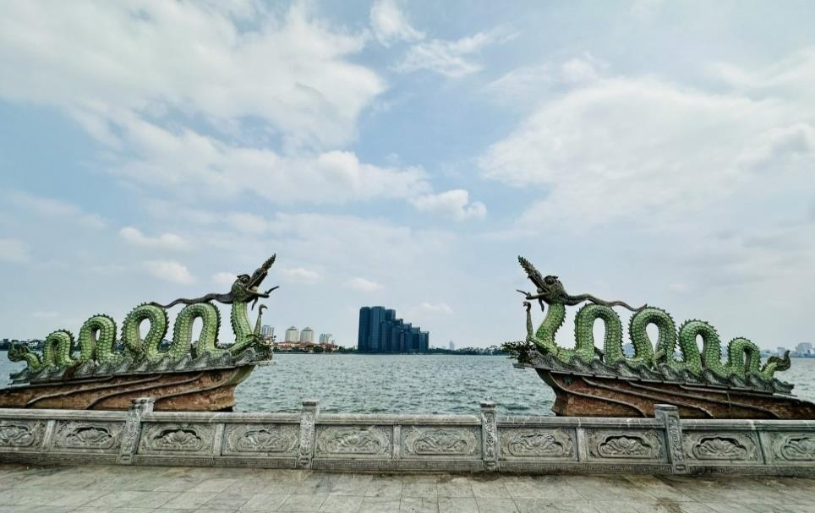

Hình 2.7 Tượng rồng Hồ Tây

#### 2.2.1.2. Vẻ đẹp thiên nhiên và các hoạt động giải trí

Với diện tích lên đến 500 ha và chu vi khoảng 17 km, Hồ Tây là hồ nước ngọt lớn nhất Hà Nội, cung cấp một không gian rộng lớn và thoáng đãng cho các hoạt động ngoài trời. Mọi người thường đến đây để đạp xe, chạy bộ dọc theo những con đường ven hồ rợp bóng cây xanh, hít thở không khí trong lành. Các hoạt động như chèo thuyền kayak, câu cá và thả diều cũng rất phổ biến, mang lại những trải nghiệm thú vị và mới mẻ cho du khách.

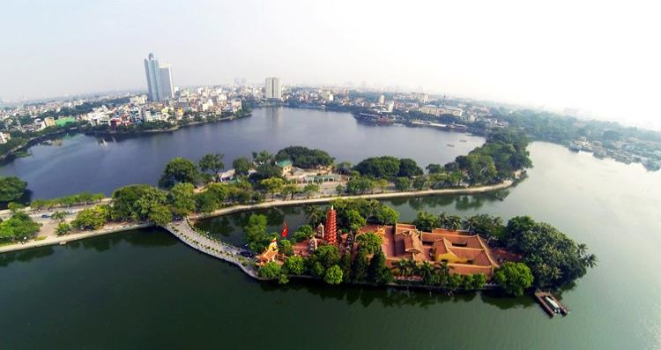

Hình 2.8 Hồ Tây từ trên cao

Khi hoàng hôn buông xuống, mặt hồ phản chiếu ánh nắng cuối ngày, tạo nên một bức tranh thiên nhiên huyền ảo và lãng mạn. Đây là thời điểm lý tưởng để ngắm cảnh và chụp những bức ảnh tuyệt đẹp, lưu giữ những khoảnh khắc đáng nhớ.

#### 2.2.1.3. Di tích lịch sử và văn hóa quanh Hồ Tây

Chùa Trấn Quốc là ngôi chùa Phật giáo cổ nhất ở Hà Nội, được xây dựng từ thế kỷ thứ 6 dưới thời nhà Lý. Nằm trên một hòn đảo nhỏ giữa lòng hồ, chùa Trấn Quốc nổi bật với kiến trúc cổ kính, tinh xảo và không gian thanh tịnh, yên bình. Đây là nơi lý tưởng để tìm chút tĩnh lặng và bình yên giữa lòng thành phố ồn ào, náo nhiệt.

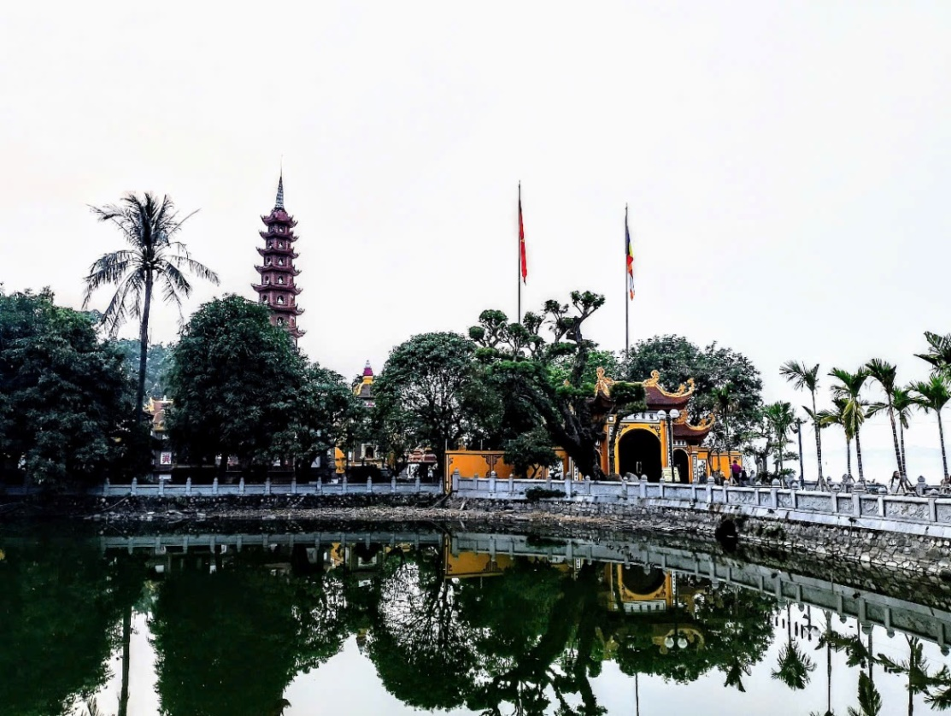

Hình 2.9 Hình ảnh Chùa Trấn Quốc

Đền Quán Thánh, một trong "Thăng Long tứ trấn", cũng là một điểm đến tâm linh quan trọng quanh Hồ Tây. Đền thờ thần Huyền Thiên Trấn Vũ, một vị thần bảo vệ phía bắc của kinh thành Thăng Long xưa. Với kiến trúc độc đáo và những giá trị lịch sử, văn hóa sâu sắc, đền Quán Thánh thu hút nhiều du khách và người dân đến thăm quan, cúng bái. Ngoài ra, quý vị còn có thể khám phá Đình Nhật Tân, nơi tổ chức nhiều lễ hội truyền thống, tái hiện lại nét đẹp văn hóa dân tộc Việt Nam.

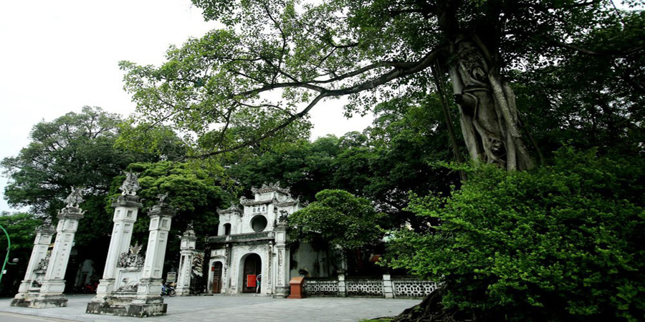

Hình 2.10 Đền Quán Thánh

#### 2.2.1.4. Ẩm thực phong phú quanh Hồ Tây

Hồ Tây không chỉ là nơi có phong cảnh đẹp mà còn là thiên đường ẩm thực với nhiều món ăn ngon và đặc trưng. Quý vị có thể thưởng thức những món ăn truyền thống của Hà Nội như bánh tôm Hồ Tây, bún ốc, phở cuốn tại những quán ăn ven hồ. Bánh tôm Hồ Tây, với lớp vỏ giòn rụm và nhân tôm ngọt lịm, là món ăn không thể bỏ qua khi đến đây.

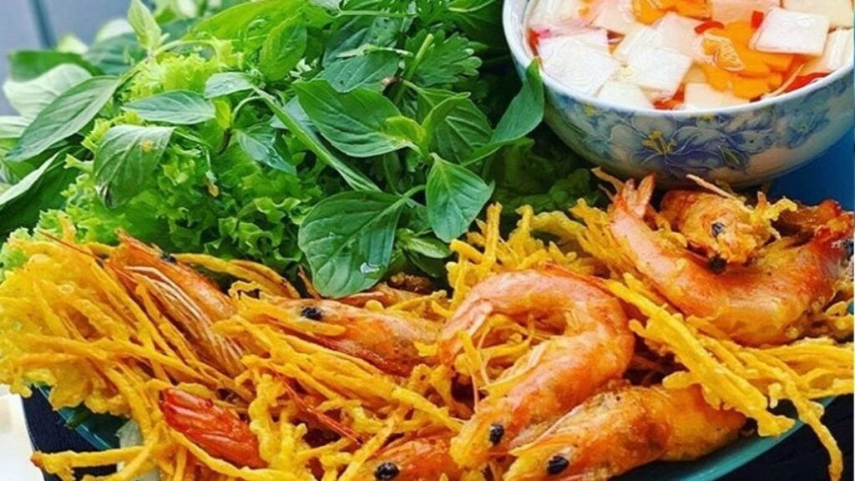

Hình 2.11 Bánh tôm Hồ Tây

Ngoài ra, các quán cà phê ven hồ với view nhìn ra hồ tuyệt đẹp là nơi lý tưởng để bạn thư giãn, nhâm nhi ly cà phê và ngắm nhìn khung cảnh yên bình. Những nhà hàng ven hồ cũng phục vụ đa dạng các món ăn từ truyền thống đến hiện đại, đáp ứng nhu cầu ẩm thực phong phú của du khách.

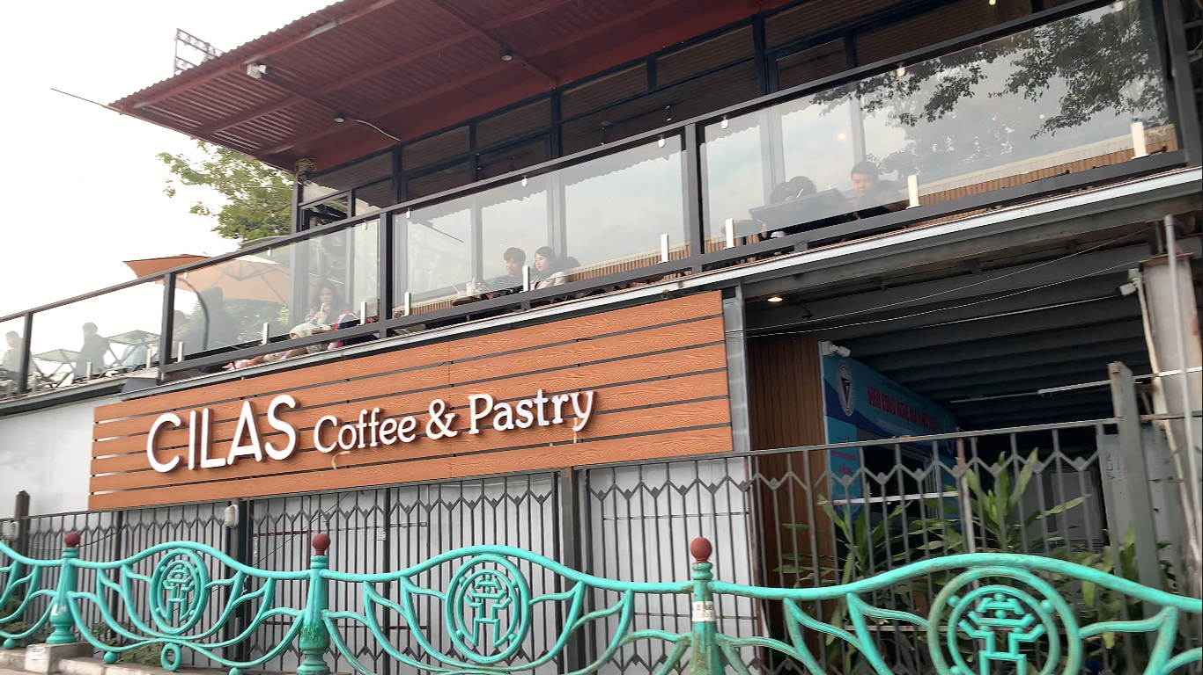

Hình 2.12 Quán cà phê ven Hồ Tây.

#### 2.2.1.5. Các hoạt động văn hóa, giải trí và làng nghề truyền thống

Hồ Tây không chỉ có cảnh quan đẹp và ẩm thực phong phú mà còn là nơi diễn ra nhiều hoạt động văn hóa, giải trí sôi động. Các sự kiện âm nhạc, lễ hội, triển lãm thường xuyên được tổ chức tại khu vực này, thu hút đông đảo du khách và người dân tham gia. Những sự kiện này không chỉ là dịp để giải trí mà còn giúp gắn kết cộng đồng, tạo nên những kỷ niệm đẹp và đáng nhớ.

Một trong những nét thú vị khác của Hồ Tây chính là những làng nghề truyền thống ven hồ, như làng gốm Bát Tràng nổi tiếng. Tại đây, quý vị có thể trực tiếp tham gia các hoạt động làm gốm, trải nghiệm quy trình làm ra những sản phẩm gốm tinh xảo và mang về làm kỷ niệm. Đây là cơ hội tuyệt vời để tìm hiểu về nghệ thuật và văn hóa truyền thống Việt Nam. Ngoài ra, làng Nhật Tân nổi tiếng với nghề trồng đào, cung cấp những cây đào đẹp nhất vào dịp Tết Nguyên Đán, mang lại sắc xuân rực rỡ cho Hà Nội.

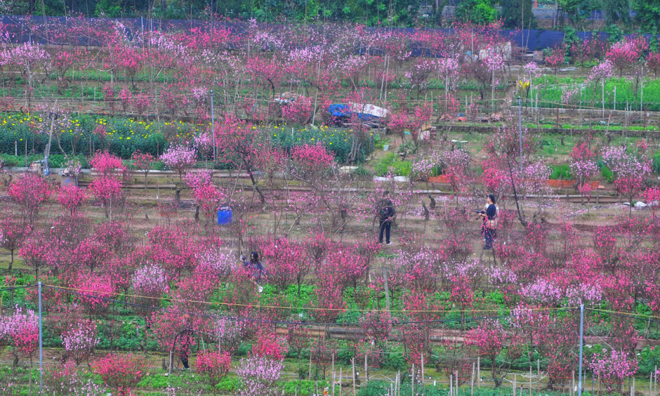

Hình 2.13 Làng đào ven Hồ Tây

#### 2.2.1.6. Khám phá các điểm đến quanh Hồ Tây

Ngoài những điểm đã kể trên, khu vực quanh Hồ Tây còn nhiều địa điểm hấp dẫn khác đáng để khám phá. Một trong những điểm đến nổi bật là **Công viên nước Hồ Tây**, nơi có nhiều trò chơi nước thú vị, từ các bể bơi lớn đến những trò chơi cảm giác mạnh, rất phù hợp cho các gia đình và trẻ em. Với không gian rộng rãi và các tiện ích hiện đại, công viên nước là địa điểm lý tưởng để thư giãn và vui chơi trong những ngày hè oi ả.

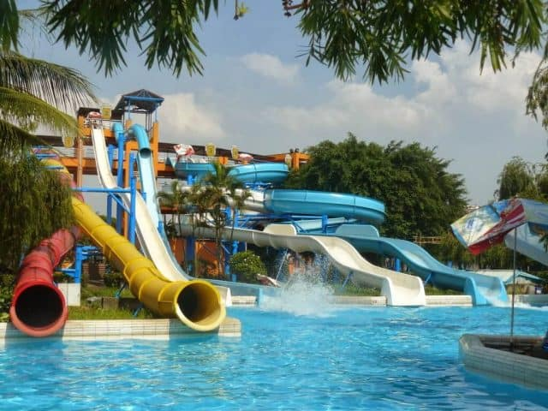

Hình 2.14 Công viên nước Hồ Tây

Nếu bạn yêu thích nghệ thuật, khu vực quanh Hồ Tây cũng là nơi tập trung nhiều **phòng tranh** và **triển lãm nghệ thuật** đương đại, nơi các nghệ sĩ trẻ thường xuyên trưng bày các tác phẩm độc đáo và sáng tạo. Những không gian này mang đến cho người xem cơ hội chiêm ngưỡng những tác phẩm nghệ thuật mới mẻ và khám phá những xu hướng sáng tạo hiện đại. Ngoài các phòng tranh, những buổi biểu diễn âm nhạc, kịch, và múa đương đại cũng thường xuyên được tổ chức tại các không gian mở, mang lại không khí văn hóa sôi động và phong phú.

Một điểm đến không thể bỏ qua khi tham quan Hồ Tây là **Bảo tàng Hồ Tây**, nơi trưng bày nhiều hiện vật quý giá và tư liệu lịch sử về vùng đất này. Bảo tàng giúp du khách hiểu thêm về lịch sử, văn hóa, và các sự kiện quan trọng gắn liền với Hồ Tây, đồng thời giới thiệu những câu chuyện thú vị về sự phát triển của khu vực này qua các thời kỳ. Đây là một địa chỉ lý tưởng để tìm hiểu sâu hơn về lịch sử văn hóa Hà Nội, đặc biệt là những giá trị đặc sắc của Hồ Tây.

#### 2.2.1.7. Tham gia các hoạt động ngoài trời và thể thao

Hồ Tây không chỉ là điểm đến du lịch mà còn là một không gian lý tưởng để tham gia các hoạt động thể thao và giải trí ngoài trời, phù hợp với mọi lứa tuổi và sở thích. Đây là nơi tụ tập của những người yêu thể thao và những ai muốn duy trì lối sống lành mạnh. Hồ Tây mang đến cơ hội cho bạn thử sức với các môn thể thao dưới nước như đua thuyền, chèo thuyền kayak, lướt ván buồm, và nhiều môn thể thao khác. Những hoạt động này không chỉ giúp bạn rèn luyện thể chất mà còn đem lại cảm giác thư giãn và gần gũi với thiên nhiên.

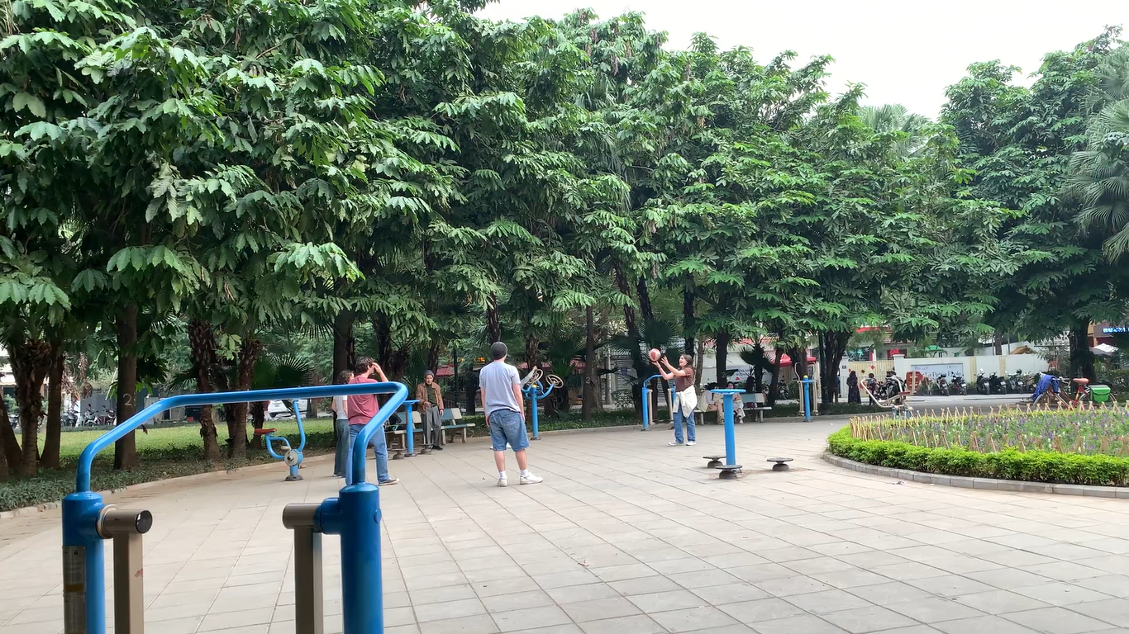

Hình 2.15 Thể thao bên trong công viên

Vào mỗi buổi sáng sớm, khung cảnh Hồ Tây lại trở nên nhộn nhịp với sự hiện diện của nhiều người dân và du khách đến tập thể dục, chạy bộ quanh hồ, hoặc tham gia các lớp yoga trên bờ hồ, tận hưởng không khí trong lành và cảnh sắc yên bình. Ngoài ra, các lớp học khiêu vũ và thể dục nhịp điệu cũng được tổ chức thường xuyên, tạo không gian năng động và vui tươi cho cộng đồng.

Đặc biệt, Hồ Tây còn là nơi lý tưởng để tổ chức các giải đấu thể thao ngoài trời, thu hút đông đảo người tham gia và khán giả. Các sự kiện thể thao này không chỉ mang đến sân chơi cho các vận động viên mà còn là cơ hội để cộng đồng gắn kết, tạo ra những kỷ niệm đẹp trong không gian mở rộng. Bằng cách này, Hồ Tây không chỉ là một điểm đến để thư giãn mà còn là một trung tâm thể thao sôi động, thúc đẩy hoạt động thể chất và lối sống khỏe mạnh cho mọi người.

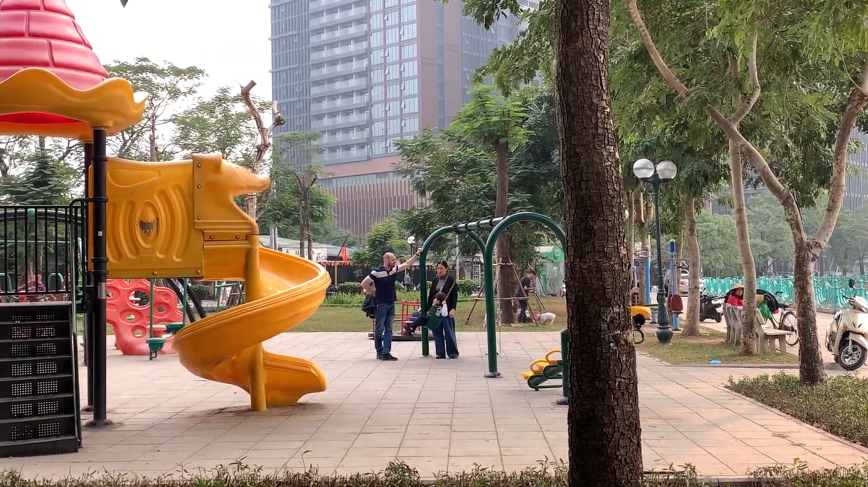

Hình 2.16 Một gia đình cùng vào công viên chơi

#### 2.2.1.8. Nghệ thuật và văn hóa đương đại

Khu vực quanh Hồ Tây không chỉ nổi tiếng với vẻ đẹp thiên nhiên mà còn là một trung tâm nghệ thuật đương đại hấp dẫn. Đây là nơi tập trung nhiều phòng tranh, triển lãm nghệ thuật, nơi các nghệ sĩ trẻ và nghệ sĩ nổi tiếng thường xuyên trưng bày các tác phẩm của mình. Những tác phẩm tranh, điêu khắc, và nghệ thuật đa phương tiện phản ánh những góc nhìn mới mẻ và sáng tạo về cuộc sống hiện đại, kết hợp giữa truyền thống và xu hướng đương đại.

Các sự kiện văn hóa tại Hồ Tây không chỉ gói gọn trong các triển lãm mà còn bao gồm các buổi biểu diễn âm nhạc, kịch, múa đương đại, mang đến không gian văn hóa phong phú và sôi động. Các buổi biểu diễn ngoài trời, concert âm nhạc, hoặc các show diễn nghệ thuật hiện đại luôn thu hút đông đảo người tham gia, đặc biệt là giới trẻ. Những sự kiện này không chỉ tạo ra không gian giao lưu nghệ thuật mà còn khuyến khích sự sáng tạo, khám phá những thể loại nghệ thuật mới.

Với môi trường lý tưởng bên hồ nước, các hoạt động nghệ thuật này giúp kết nối cộng đồng với nghệ thuật đương đại, đồng thời cũng là một phần không thể thiếu trong đời sống văn hóa tại Hồ Tây. Những sự kiện này đóng góp vào việc xây dựng Hồ Tây thành một điểm đến không chỉ nổi bật về cảnh quan, mà còn là trung tâm của các hoạt động văn hóa và sáng tạo.

### 2.2.2. Kịch bản

Bảng 2.1 Kịch bản

|  |  |  |  |  |
| --- | --- | --- | --- | --- |
| **Cảnh** | **Thời lượng** | **Bối cảnh** | **Kỹ thuật quay** | **Nội dung** |
| 1 | 30 giây | Đoạn đường ven Hồ Tây, người đi đường, công viên. | Toàn cảnh, theo dõi | Khung cảnh thơ mộng của đường ven Hồ Tây với dòng người đi lại và những hàng cây xanh mát. |
| 2 | 30 giây | Toàn cảnh Hồ Tây từ góc nhìn người đi đường. | Toàn cảnh, theo dõi | Đoạn đường ven Hồ Tây, toàn cảnh Hồ Tây từ góc nhìn người đi đường. |
| 3 | 5 giây | Người dân chạy bộ, tập thể dục ven hồ. | Toàn cảnh, theo dõi | Người dân tập thể dục vào buổi sáng, thể hiện nhịp sống khỏe khoắn, năng động. |
| 4 | 35 giây | Toàn cảnh Hồ Tây. | Trung cảnh, toàn cảnh | MC giới thiệu đề tài và các thành viên trong nhóm, sau đó lia máy quay toàn bộ khung cảnh Hồ Tây. |
| 5 | 40 giây | Quảng trường Đôi Rồng. | Cảnh rộng, lia máy | Lời dẫn giới thiệu lịch sử và truyền thuyết Hồ Tây. |
| 6 | 30 giây | Người dân, hàng quán xung quanh quảng trường. | Toàn cảnh, lia máy | Khung cảnh sinh hoạt đời thường của người dân, du khách thư giãn, ăn uống. |
| 7 | 10 giây | Trên hồ. | Toàn cảnh viễn | Người dân chèo thuyền trên Hồ Tây. |
| 8 | 40 giây | Các cung điện cổ. | Toàn cảnh | Trình bày lịch sử Hồ Tây từ thời Hùng Vương đến thời Nguyễn, với các cung điện cổ như cung Thuý Hoa. |
| 9 | 30 giây | Thung lũng hoa Hồ Tây. | Trung cảnh | MC giới thiệu và mời khán giả cùng khám phá thung lũng hoa, quay toàn cảnh hoa nở rộ. |
| 10 | 25 giây | Thung lũng hoa Hồ Tây. | Trung cảnh, lia máy | MC mời khán giả cùng khám phá cảnh đẹp tại thung lũng hoa Hồ Tây |
| 11 | 40 giây | Thung lũng hoa Hồ Tây. | Toàn cảnh, lia máy | Toàn cảnh tại thung lũng hoa Hồ Tây. |
| 12 | 30 giây | Thung lũng hoa Hồ Tây. | Toàn cảnh, lia máy | Toàn cảnh tại thung lũng hoa Hồ Tây. |
| 13 | 2 giây | Cận cảnh những cánh hoa. | Cận cảnh | Cận cảnh nhưng bông hoa nở rộ tại thung lũng hoa Hồ Tây. |
| 14 | 10 giây | Du khách tạo dáng. | Toàn cảnh | Cảnh du khách đang tạo dánh trước ống kính máy ảnh chuẩn bị thu những búc ảnh để làm kỷ niệm. |
| 15 | 10 giây | Người thợ chụp ảnh cầm máy. | Toàn cảnh | Người tợ chụp ảnh đang cẩm máy chuẩn bị chụp hình cho du khách. |
| 16 | 15 giây | Gia đình du khách cùng chụp hình. | Toàn cảnh | Cảnh một gia đình đang tham quan tại thung lũng hoa và chụp ảnh cho nhau. |
| 17 | 50 giây | Chùa Trấn Quốc. | Trung cảnh | MC đứng trước chùa Trấn Quốc và giới thiệu về địa điểm, kiến trúc và lịch sử hình thành tại chùa Trấn Quốc. |
| 18 | 50 giây | Từ ngoài vào trong chùa Trấn Quốc. | Toàn cảnh, theo dõi | Di chuyển máy quay theo chân các du khách đi vào bên trong chùa Trấn Quốc. |
| 19 | 40 giây | Bên trong chùa Trấn Quốc. | Cận cảnh, cảnh thu phóng | Kiến trúc bên trong chùa Trấn Quốc, hình ảnh Bảo tháp bên trong chùa. |
| 20 | 45 giây | Bên trong chùa Trấn Quốc. | Cận cảnh, toàn cảnh, theo dõi | Theo chân du khách vào tham quan kiến trúc bên trong ngôi chùa. |
| 21 | 3 giây | Bể cá bên trong chùa Trấn Quốc. | Cận cảnh | Cảnh cá bơi trong bể. |
| 22 | 30 giây | Quán ăn ven hồ. | Toàn cảnh, theo dõi | Khung cảnh du khách thư giãn, thưởng thức các món ăn tại các quán ăn xung quanh Hồ Tây. |
| 23 | 30 giây | Quán ăn ven hồ. | Toàn cảnh, theo dõi | Các cặp đôi trò chuyện, cùng ngắm cảnh ven hồ. |
| 24 | 20 giây | Quán ăn lề đường. | Toàn cảnh, lia máy | Cảnh cô bán ngô nướng trên lề đường vên Hồ Tây. Mọi người nói chuyện vui vẻ và thưởng thức ngô nướng. |
| 25 | 30 giây | Công viên bên cạnh Hồ Tây. | Cảnh rộng, toàn cảnh | Giới thiệu các hoạt động giải trí tại công viên Hồ Tây, phù hợp với gia đình và trẻ em. |
| 26 | 50 giây | Trung tâm công viên. | Toàn cảnh | Hoạt động thể dục thể thao của người dân bên trong công viên. |
| 27 | 20 giây | Trung tâm công viên. | Toàn cảnh | Hoạt động giao lưu chơi bóng chuyền của các chú và du khách nước ngoài. |
| 28 | 15 giây | Ven đường gần công viên. | Toàn cảnh, lia máy | Xe bán hoa bên đường. |
| 29 | 30 giây | Ven hồ lúc chiều tà. | Trung cảnh | MC nói phần kết thức chuyến hành trình khám phá Hồ Tây và nói lời cảm ơn đến người xem. |
| 30 | 20 giây | Ven hồ tây lúc hoàng hôn. | Toàn cảnh, theo dõi | Du khách kết thúc chuyến tham quan, cùng ra về trên đoạn đường vem hồ. |
| 31 | 20 giây | Ven hồ tây lúc hoàng hôn. | Toàn cảnh, theo dõi | Đoàn người tan làm tấp nập trên đường. |
| 32 | 20 giây | Hồ Tây lúc hoàng hôn. | Toàn cảnh | Khung cảnh Hồ Tây lúc hoàng hôn, mặt trời chiều xuống hồ. |

### 2.2.3. Tài nguyên

#### 2.2.3.1. Video

Video đóng vai trò trung tâm trong dự án, là yếu tố trực quan chính để mô tả vẻ đẹp và các hoạt động tại Hồ Tây.

* **Nguồn gốc video:**
  + **Quay thực tế:** Các đoạn video được quay bằng điện thoại để nắm bắt các hoạt động đời sống và khung cảnh Hồ Tây.
  + **Tư liệu trực tuyến:** Một số đoạn video được chọn lọc từ các kho tài liệu trực tuyến nhằm bổ sung cho các cảnh quay thực tế, đặc biệt là các góc quay khó thực hiện.
* **Định dạng và chất lượng:** 
  + Độ phân giải từ **Full HD (1920x1080)** đến **4K** để đảm bảo hình ảnh sắc nét khi trình chiếu trên nhiều loại thiết bị.
  + Định dạng phổ biến như **MP4** và **MOV**, phù hợp với phần mềm chỉnh sửa video Adobe Premiere.
* **Quy trình xử lý:**
  + **Chỉnh sửa thô**: Loại bỏ các đoạn quay dư thừa hoặc không đạt yêu cầu. Sắp xếp các đoạn video trên **Timeline** theo thứ tự nội dung kịch bản đã lên. Điều chỉnh thời lượng các cảnh quay để đảm bảo phù hợp với tổng thời gian của video.
  + **Hiệu ứng chỉnh sửa**: Áp dụng các hiệu ứng chuyển cảnh, điều chỉnh ánh sáng và màu sắc để tăng tính thẩm mỹ.
  + **Điều chỉnh ánh sáng và màu sắc:** Sử dụng công cụ **Lumetri Color** để cân chỉnh độ sáng, độ tương phản, và nhiệt độ màu, tạo cảm giác đồng bộ và chuyên nghiệp. Áp dụng các bộ lọc màu (Color Grading) để tăng tính nghệ thuật cho video.
  + **Tăng cường chất lượng**: Sử dụng công cụ **Reduce Noise** để làm mượt hình ảnh và giảm thiểu hiện tượng nhiễu hạt, đặc biệt ở những cảnh quay thiếu sáng. Dùng hiệu ứng **Warp Stabilizer** để giảm hiện tượng rung lắc, đảm bảo khung hình ổn định và dễ chịu khi xem.

#### 2.2.3.2. Audio

Âm thanh góp phần quan trọng trong việc truyền tải cảm xúc và tạo không khí cho video.

* **Nhạc nền:** 
  + Chọn các bản nhạc nhẹ nhàng, mang phong cách thiên nhiên, thư giãn, phù hợp với không khí của Hồ Tây. Nhạc nền cần không làm xao nhãng người xem, mà hỗ trợ làm nổi bật các yếu tố cảnh quan và cảm xúc trong video.
  + Nhạc nền được lấy từ các nguồn uy tín, bao gồm các trang cung cấp nhạc không bản quyền hoặc có giấy phép thương mại.
* **Âm thanh thực tế:**
  + Ghi lại các âm thanh thực tế tại Hồ Tây như tiếng sóng vỗ, tiếng gió, tiếng người nói chuyện, tiếng chim hót, hay tiếng thuyền chèo.
  + Sử dụng micro chất lượng cao để ghi lại âm thanh chân thực, giúp tạo cảm giác gần gũi và tự nhiên cho người xem.
* **Hiệu ứng âm thanh:**
  + Thêm các hiệu ứng âm thanh đặc biệt, như tiếng chuông chùa, tiếng xe đạp trên đường quanh hồ, hoặc tiếng thuyền chèo để tăng phần sống động.
  + Các hiệu ứng âm thanh này sẽ tạo ra một bầu không khí sống động, làm cho người xem cảm thấy như họ đang ở ngay tại Hồ Tây.
* **Quy trình xử lý âm thanh**:
  + Chỉnh sửa bằng Adobe Audition hoặc công cụ tích hợp trong Adobe Premiere để lọc nhiễu, cân bằng âm lượng giữa các đoạn. Sử dụng các công cụ như **Noise Reduction** để giảm tiếng ồn không mong muốn, đặc biệt là trong những cảnh quay có tiếng ồn nền như giao thông hoặc người qua lại.
  + Điều chỉnh âm lượng các yếu tố âm thanh khác nhau (nhạc nền, âm thanh thực tế, hiệu ứng âm thanh) sao cho chúng hòa hợp và không làm lấn át nhau. Đảm bảo rằng giọng nói của MC hoặc thông tin quan trọng vẫn dễ nghe.
  + Đảm bảo rằng âm thanh được đồng bộ chính xác với hình ảnh. Ví dụ, tiếng thuyền chèo phải khớp với cảnh quay thuyền đang di chuyển trên hồ. Kiểm tra toàn bộ video để đảm bảo không có hiện tượng trễ âm thanh hoặc âm thanh không khớp với hành động.

#### 2.2.3.3. Image

Hình ảnh được sử dụng để bổ sung nội dung và tăng cường tính trực quan trong các phân cảnh của video.

* **Nguồn ảnh:**
  + Các bức ảnh được chụp trực tiếp tại Hồ Tây bằng **điện thoại có camera chất lượng cao**, giúp đảm bảo chất lượng hình ảnh sắc nét và chân thực.
  + Việc sử dụng các thiết bị hiện đại giúp ghi lại được những khoảnh khắc tự nhiên và sống động tại Hồ Tây.
* **Chủ đề hình ảnh:** 
  + Các bức ảnh phong cảnh của Hồ Tây được chụp vào những thời điểm khác nhau trong ngày như **bình minh, hoàng hôn**, hoặc những khoảnh khắc đặc biệt khác trong ngày. Những thời điểm này mang lại ánh sáng và màu sắc khác biệt, làm nổi bật vẻ đẹp của Hồ Tây.

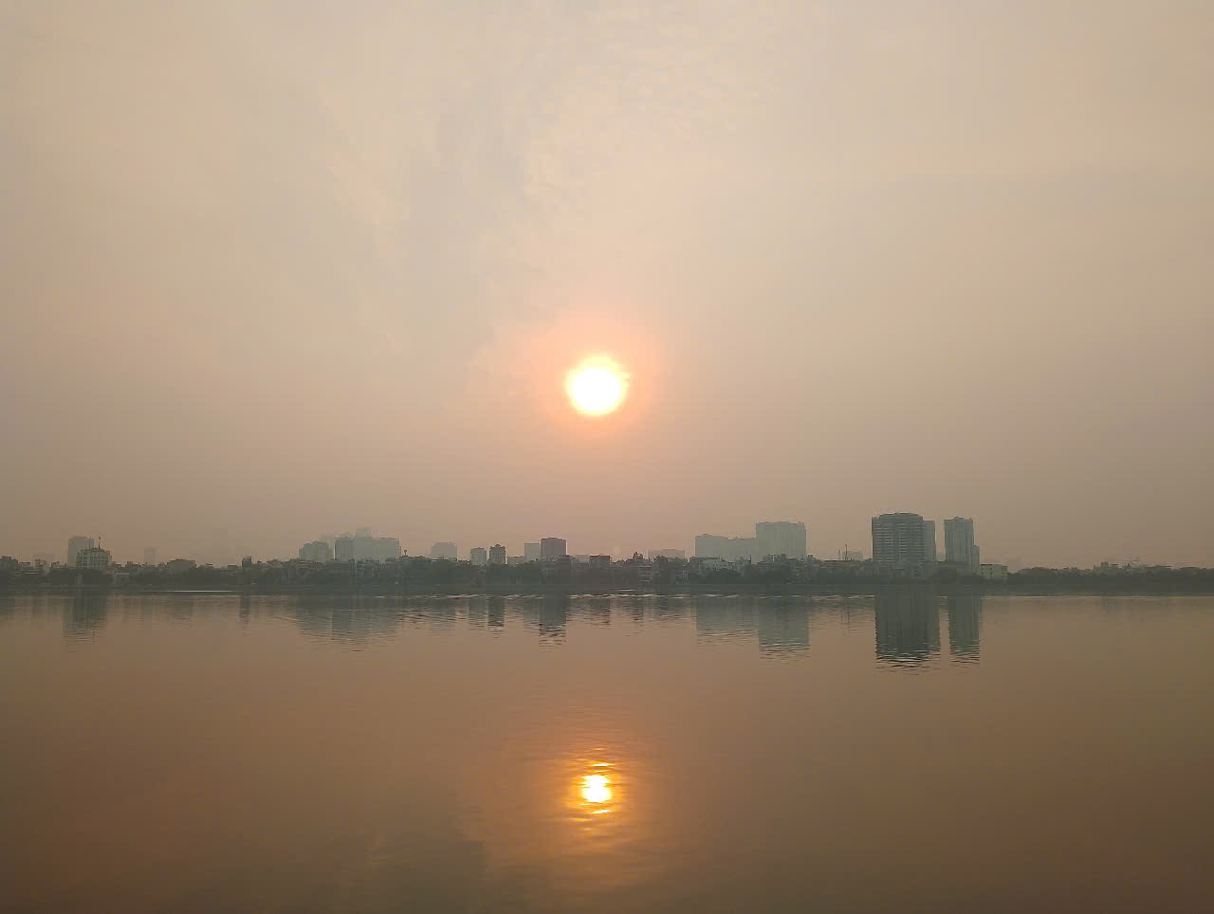

Hình 2.17 Hình ảnh Hồ Tây lúc hoàng hôn.

* + **Chùa Trấn Quốc**: Một trong những địa danh nổi tiếng gần Hồ Tây, với kiến trúc độc đáo và không gian yên tĩnh.

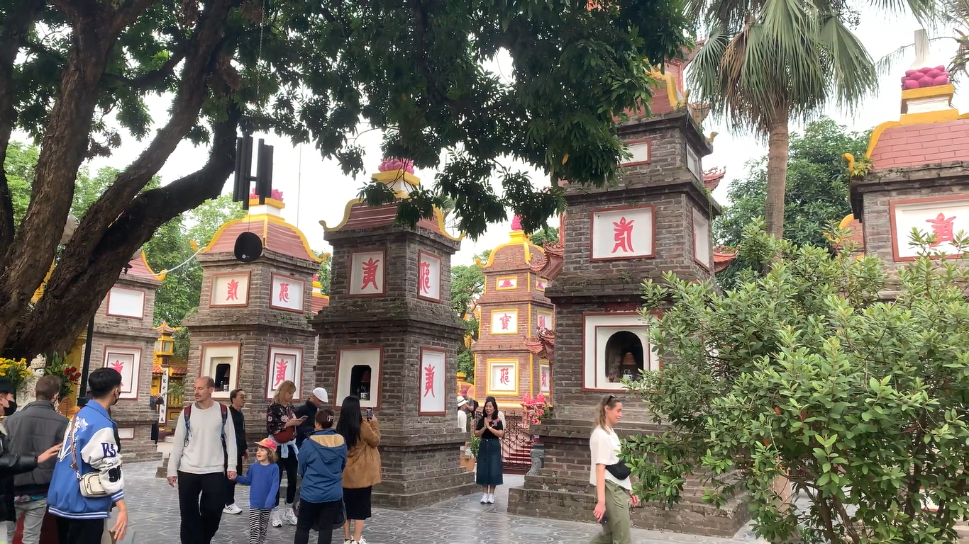

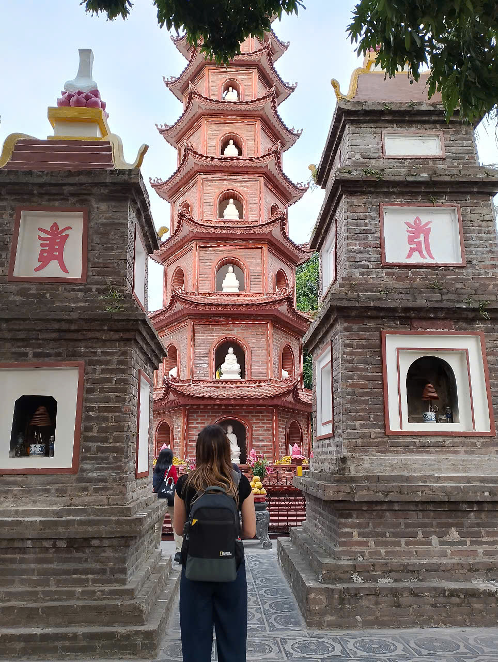

Hình 2.18 Hình ảnh tại chùa Trấn Quốc.

* + **Thung lũng hoa Hồ Tây**: Khu vực nổi bật với hàng trăm loại hoa tươi khoe sắc, là điểm đến yêu thích của người dân và du khách.

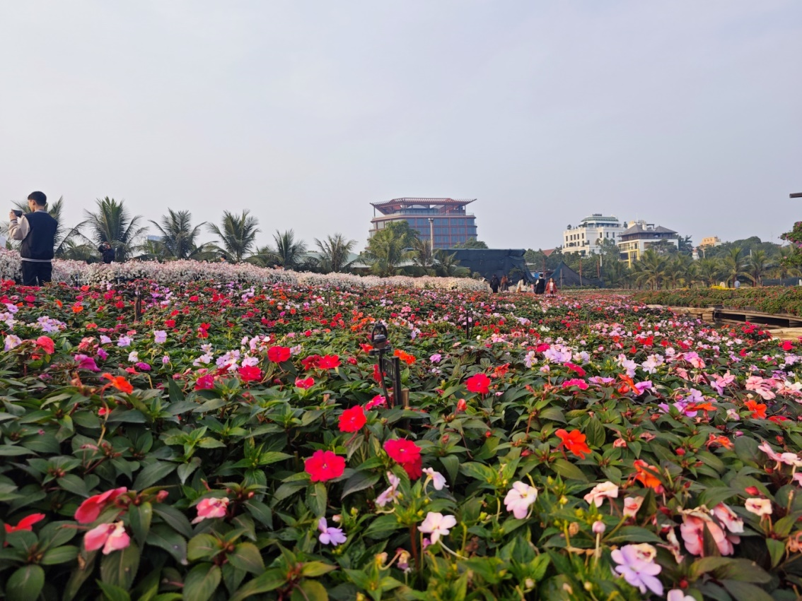

Hình 2.19 Hình ảnh tại thung lung hoa Hồ Tây.

* + **Đường Thanh Niên**: Đây là con đường nổi tiếng, chạy dọc ven Hồ Tây, với khung cảnh thiên nhiên tươi đẹp và là nơi lý tưởng để dạo bộ, ngắm cảnh.

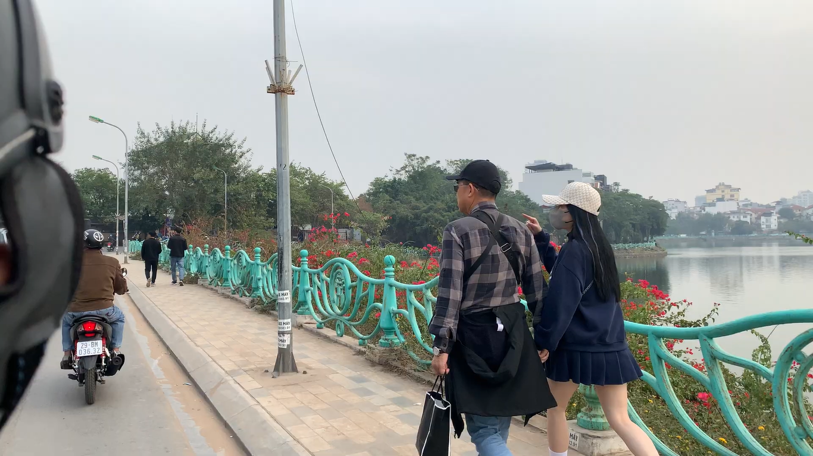

Hình 2.20 Con đường ven Hồ Tây

* **Ứng dụng hình ảnh:** 
  + Hình ảnh có thể được chèn vào phần mở đầu video để giới thiệu các địa danh, cảnh vật xung quanh Hồ Tây. Các bức ảnh sẽ bổ sung cho nội dung giới thiệu, giúp người xem có cái nhìn trực quan hơn về khu vực.
  + Sử dụng các hiệu ứng đặc biệt như **zoom in/out, pan**, hoặc **ken burns effect** để tạo cảm giác chuyển động cho hình ảnh tĩnh. Các hiệu ứng này giúp hình ảnh trông sinh động hơn, như thể chúng đang "di chuyển" trong không gian video, tạo sự kết nối với cảnh quay.

### 2.2.4. Sản phẩm

#### 2.2.4.1. Các kỹ thuật

* **Kỹ thuật quay phim:**
  + **Góc quay:**
    - **Cận cảnh (Close-Up):** Cảnh quay tập trung vào các chi tiết nhỏ, chẳng hạn như cánh hoa, khuôn mặt của một người, hoặc các hành động cụ thể. Cảnh này tạo sự chú ý đặc biệt vào đối tượng, làm nổi bật cảm xúc hoặc chi tiết quan trọng.

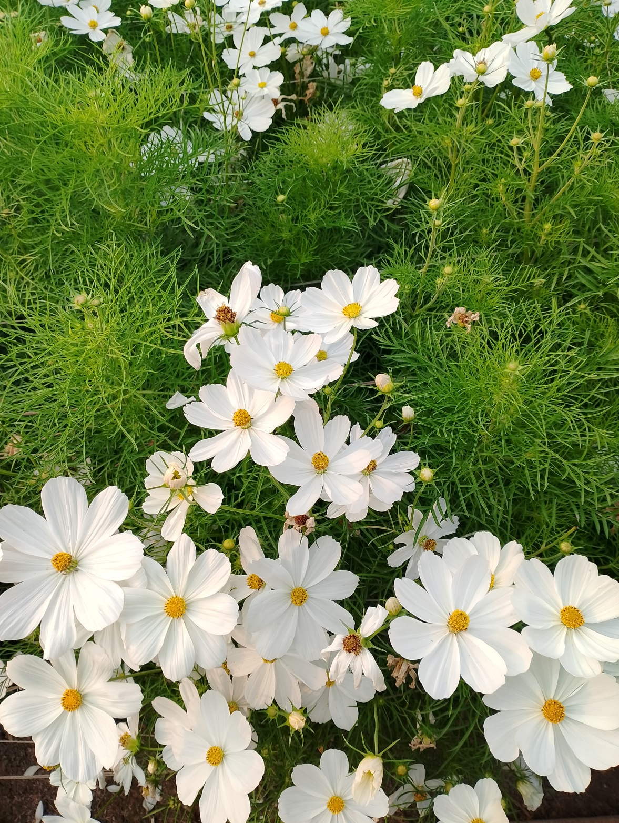

Hình 2.21 Hình minh họa góc quay cận cảnh

* + - **Trung cảnh (Medium shot):** Cảnh quay này tập trung vào các hoạt động đời thường, ví dụ như một gia đình đang trò chuyện hoặc ngắm cảnh. Nó tạo sự cân bằng giữa đối tượng chính và không gian xung quanh, giúp người xem cảm nhận được không khí chung của cảnh.

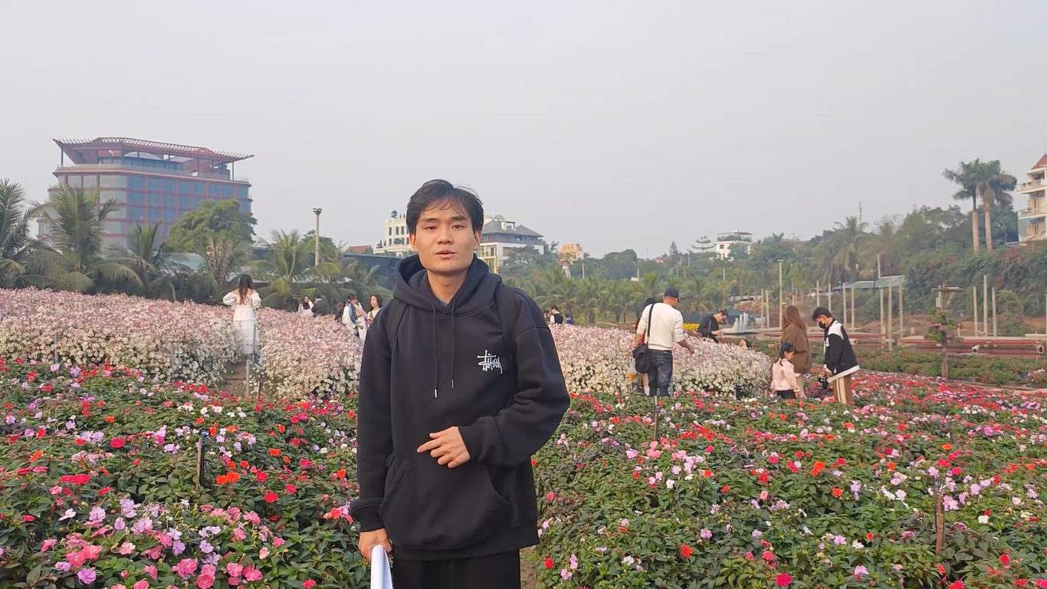

Hình 2.22 Minh họa góc quay trung cảnh

* + - **Toàn cảnh (Full shot):** Toàn cảnh thể hiện chủ thể từ đầu đến chân trong một không gian rộng lớn, giúp khán giả có cái nhìn tổng quan về đối tượng và bối cảnh.

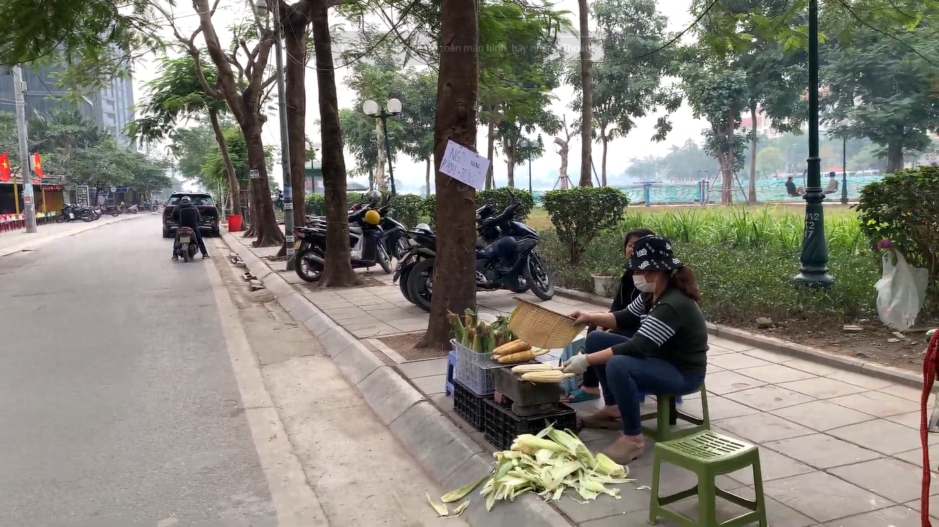

Hình 2.23 Hình minh họa góc quay toàn cảnh(Full shot)

* + - **Cảnh rộng (Wide shot):** Cảnh rộng giúp ghi lại một không gian rộng lớn, như toàn bộ mặt hồ và bầu trời. Đây là cảnh quay lý tưởng để thể hiện vẻ đẹp bao la của thiên nhiên.



Hình 2.24 Minh họa góc quay cảnh rộng

* + - **Quay toàn cảnh (Establishing shot):** Cảnh quay này được dùng để thiết lập địa điểm và không gian cho một phân đoạn trong video. Máy quay thường ghi lại một cảnh rộng bao quát toàn bộ khu vực để người xem có thể xác định rõ bối cảnh của câu chuyện.

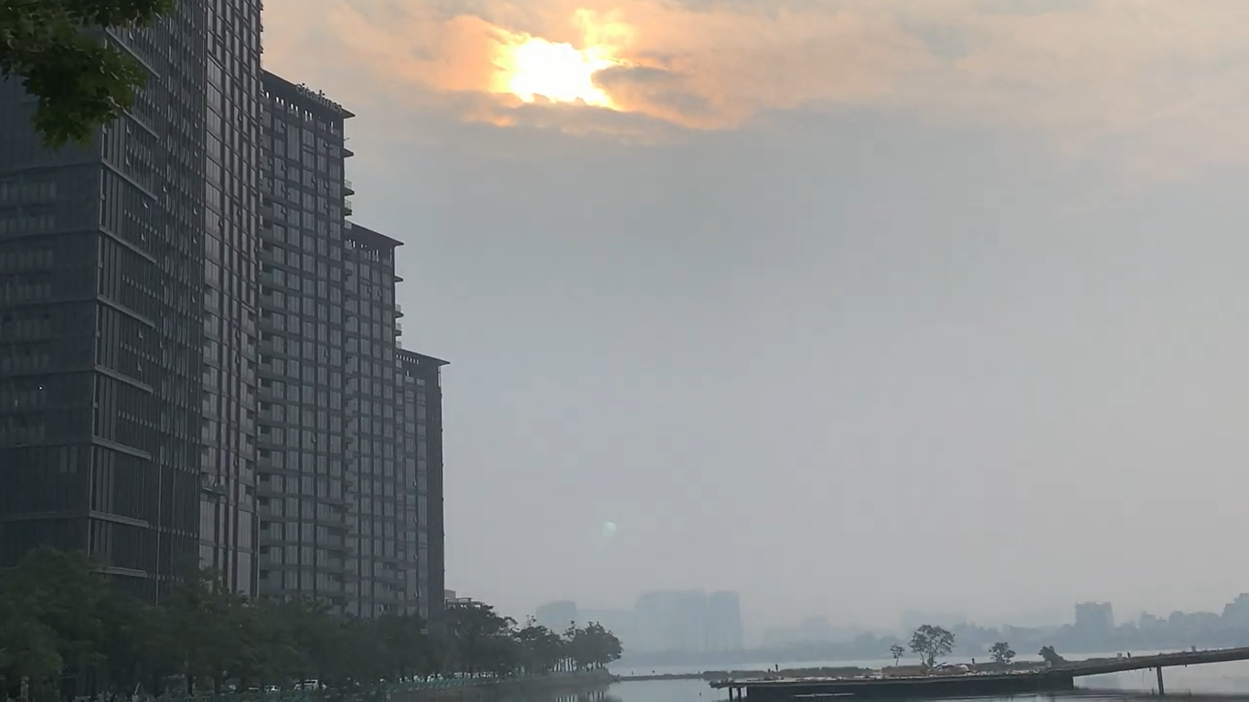

Hình 2.25 Hình minh họa góc quay toàn cảnh(Establishing shot)

* + - **Toàn cảnh viễn (Extreme wide shot):** Đây là một cảnh quay rất rộng, thường được sử dụng để thể hiện một nhân vật trong bối cảnh rộng lớn, tạo cảm giác con người là một phần trong không gian lớn.

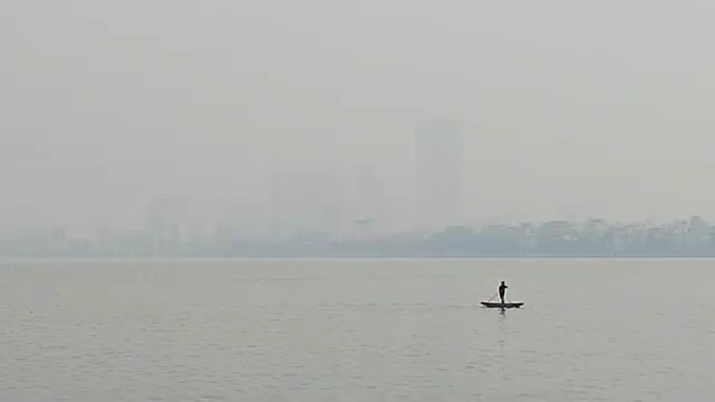

Hình 2.26 Hình minh họa toàn cảnh viễn

* + - **Cảnh tĩnh (Static shot):** Máy quay không di chuyển mà giữ cố định một góc quay, cho phép người xem tập trung vào đối tượng mà không bị phân tâm bởi chuyển động.
    - **Cảnh thu phóng (Zoom shot):** Cảnh thu phóng là khi máy quay phóng to hoặc thu nhỏ khung hình để làm nổi bật một phần nào đó của cảnh quay. Đây là cách để chuyển đổi giữa các độ tập trung khác nhau, đưa người xem từ một cái nhìn tổng quan sang chi tiết cụ thể.
  + **Di chuyển máy quay:**
    - **Lia máy:** Kỹ thuật lia máy là việc di chuyển máy quay theo chiều ngang để ghi lại sự thay đổi trong không gian. Nó giúp người xem có cái nhìn toàn diện về một khu vực hoặc chuyển động trong không gian. Kỹ thuật này có thể được sử dụng để quay cảnh đông đúc ven hồ, như những đoạn đường ven Hồ Tây, nơi có nhiều người đi bộ, các quán cà phê và hoạt động của cộng đồng.
    - **Cầm tay:** Kỹ thuật cầm tay là việc sử dụng máy quay cầm tay để quay phim. Đây là cách tạo ra cảm giác gần gũi và chân thực, đồng thời mang đến sự tự nhiên, giúp người xem cảm nhận được không gian và cảm xúc thật. Cầm tay rất thích hợp để quay các hoạt động gần gũi, như khi ghi lại những cảnh đời thường của người dân tại Hồ Tây.
    - **Theo dõi:** Kỹ thuật theo dõi là khi máy quay di chuyển đồng thời theo chủ thể, giữ cho chủ thể luôn ở trong khung hình. Kỹ thuật này thường được sử dụng để ghi lại sự chuyển động liên tục của đối tượng. Kỹ thuật theo dõi có thể được sử dụng để quay cảnh người chạy bộ quanh Hồ Tây hoặc cảnh người chèo thuyền trên mặt hồ.

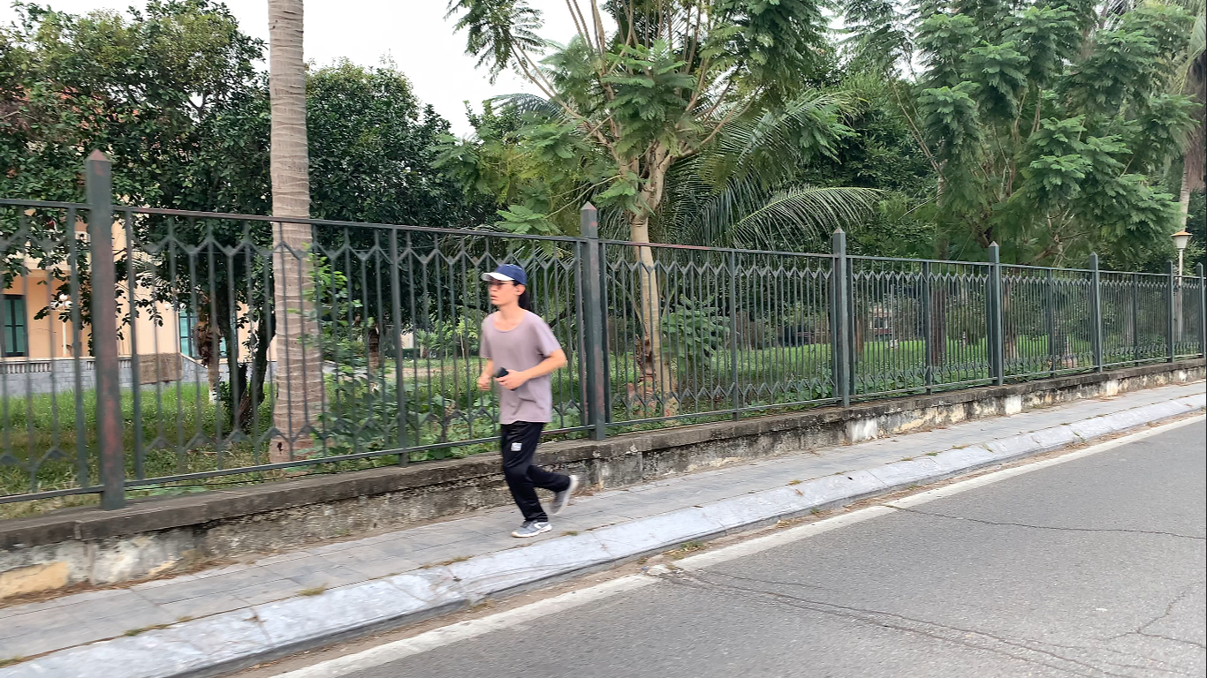

Hình 2. 27 Hình ảnh người dân chạy bộ gần Hồ Tây.

* + **Quản lý ánh sáng:**
    - Tận dụng ánh sáng tự nhiên vào lúc sáng sớm hoặc hoàng hôn. Ánh sáng tự nhiên, đặc biệt là vào những thời điểm sáng sớm hoặc hoàng hôn, mang lại chất lượng ánh sáng mềm mại và màu sắc ấm áp, rất phù hợp để ghi lại vẻ đẹp của Hồ Tây.
    - Phản sáng là việc sử dụng ánh sáng phản chiếu từ một bề mặt như mặt hồ hoặc một bức tường để chiếu sáng chủ thể từ phía sau. Kỹ thuật này giúp tạo chiều sâu cho cảnh quay và làm nổi bật màu sắc tự nhiên của cảnh vật.

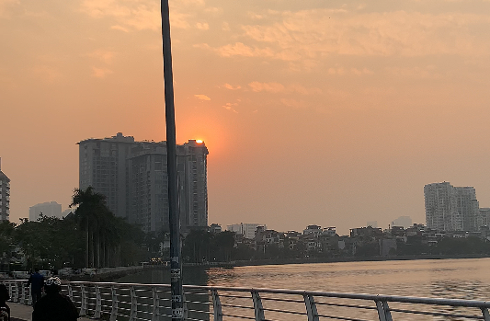

Hình 2.28 Ánh sáng lúc hoàng hôn tại Hồ Tây.

* **Kỹ thuật chụp ảnh:**
  + **Chụp phong cảnh:**
    - Chụp phong cảnh là kỹ thuật ghi lại không gian rộng lớn, thường nhằm tôn vinh vẻ đẹp toàn cảnh của Hồ Tây cùng với các yếu tố thiên nhiên như mặt nước, bầu trời và cảnh vật xung quanh.
    - Để chụp phong cảnh Hồ Tây, nên chụp vào các thời điểm đẹp trong ngày như **bình minh** và **hoàng hôn**. Ánh sáng trong những khoảnh khắc này tạo ra màu sắc ấm áp và mềm mại, làm nổi bật mặt hồ yên tĩnh và bầu trời rộng lớn. Các tông màu vàng, cam vào lúc hoàng hôn hoặc ánh sáng ấm áp của buổi sáng sẽ giúp bức ảnh trở nên ấn tượng và thư giãn.
    - Để làm nổi bật không gian của Hồ Tây, lựa chọn góc chụp rộng, từ các khu vực cao hoặc nơi có tầm nhìn bao quát như các công viên, đê ven hồ hay từ các đền, chùa xung quanh. Kỹ thuật này sẽ giúp bạn thu được toàn bộ bức tranh của Hồ Tây, bao gồm mặt hồ, cây cối, những con đường ven hồ, và bầu trời.
  + **Chụp chi tiết:**
    - Kỹ thuật chụp chi tiết tập trung vào những yếu tố nhỏ nhưng đặc trưng, mang lại cái nhìn rõ nét và tinh tế về những điểm đặc biệt tại Hồ Tây, như hoa, kiến trúc, hoặc các hoạt động đời thường.
    - Một trong những chi tiết thú vị tại Hồ Tây là những con đường mòn bao quanh hồ, đặc biệt là vào sáng sớm khi không khí trong lành và ít người. Việc chụp các con đường này giúp tạo ra cảm giác yên bình và gợi nhớ về một không gian thư giãn, tĩnh lặng.
    - Hồ Tây nổi tiếng với các thung lũng hoa, nơi có những loài hoa đặc sắc, như hoa sen, hoa loa kèn, hoặc các loại hoa dại ven hồ. Những bức ảnh cận cảnh các cánh hoa, đặc biệt vào mùa nở, sẽ làm nổi bật vẻ đẹp tự nhiên và thơ mộng của Hồ Tây.
    - Các địa danh như **chùa Trấn Quốc** hay **phủ Tây Hồ** là những biểu tượng văn hóa của Hồ Tây. Chụp chi tiết các yếu tố kiến trúc độc đáo như những mái ngói, cột trụ, hay các bức tượng, sẽ giúp ghi lại vẻ đẹp và giá trị lịch sử của những công trình này.

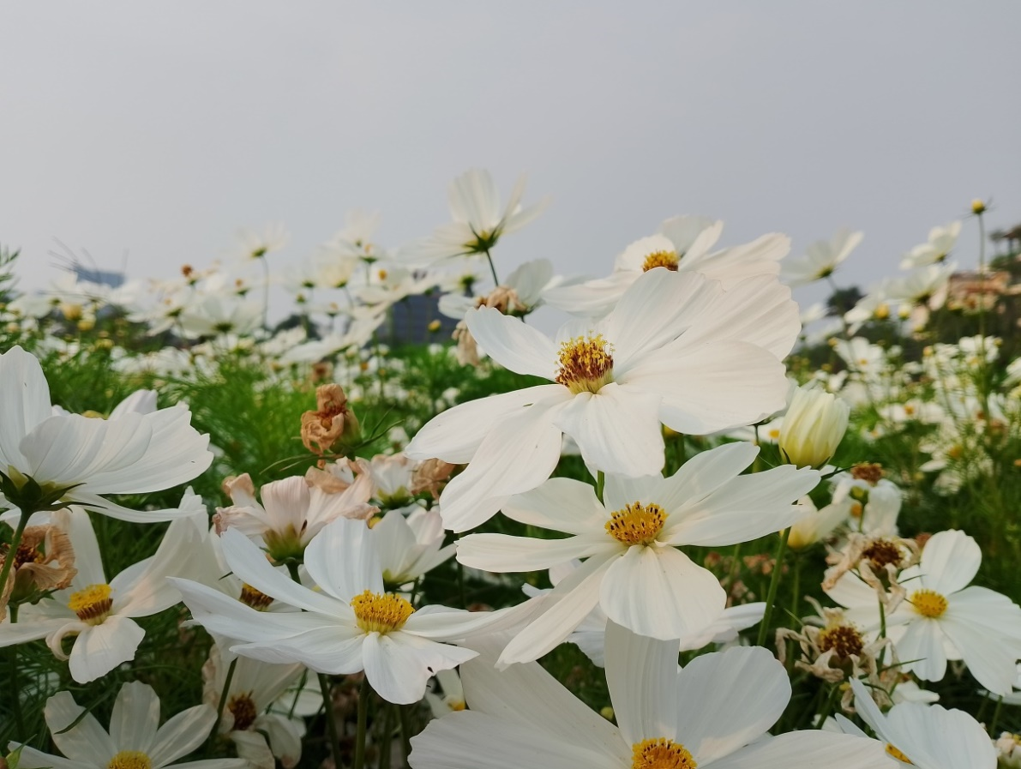

Hình 2.29 Góc chụp chi tiết cánh hoa.

* + **Sử dụng hiệu ứng:**
    - Bộ lọc ánh sáng mềm được sử dụng để tạo ra một không gian mơ màng, nhẹ nhàng và huyền ảo cho các bức ảnh. Ánh sáng mềm giúp làm mờ bớt các chi tiết sắc nét, tạo hiệu ứng làm dịu và mềm mại cho bức ảnh, đặc biệt khi chụp phong cảnh hoặc cảnh vật thiên nhiên.
    - Khi chụp Hồ Tây vào những thời điểm này, bộ lọc ánh sáng mềm có thể làm cho ánh sáng tự nhiên thêm phần huyền bí và tạo cảm giác thư giãn, lãng mạn. Bộ lọc này làm mờ những chi tiết sắc nét trong khung hình, giúp bức ảnh trở nên dịu dàng và dễ chịu hơn.
    - Tăng độ tương phản và độ bão hòa là kỹ thuật chỉnh sửa hình ảnh giúp làm nổi bật các chi tiết trong bức ảnh, đồng thời tăng cường sắc màu, mang lại sự sống động cho cảnh vật. Việc tăng độ tương phản sẽ làm rõ ràng hơn sự khác biệt giữa các vùng sáng và tối, trong khi độ bão hòa cao giúp màu sắc trở nên tươi sáng và rực rỡ hơn.
    - Việc tăng độ tương phản giúp làm nổi bật sự phân chia giữa bầu trời và mặt nước, trong khi tăng độ bão hòa giúp màu sắc của trời, nước và cây cối thêm sắc nét và rực rỡ. Điều này sẽ tạo ra những bức ảnh sống động và nổi bật.

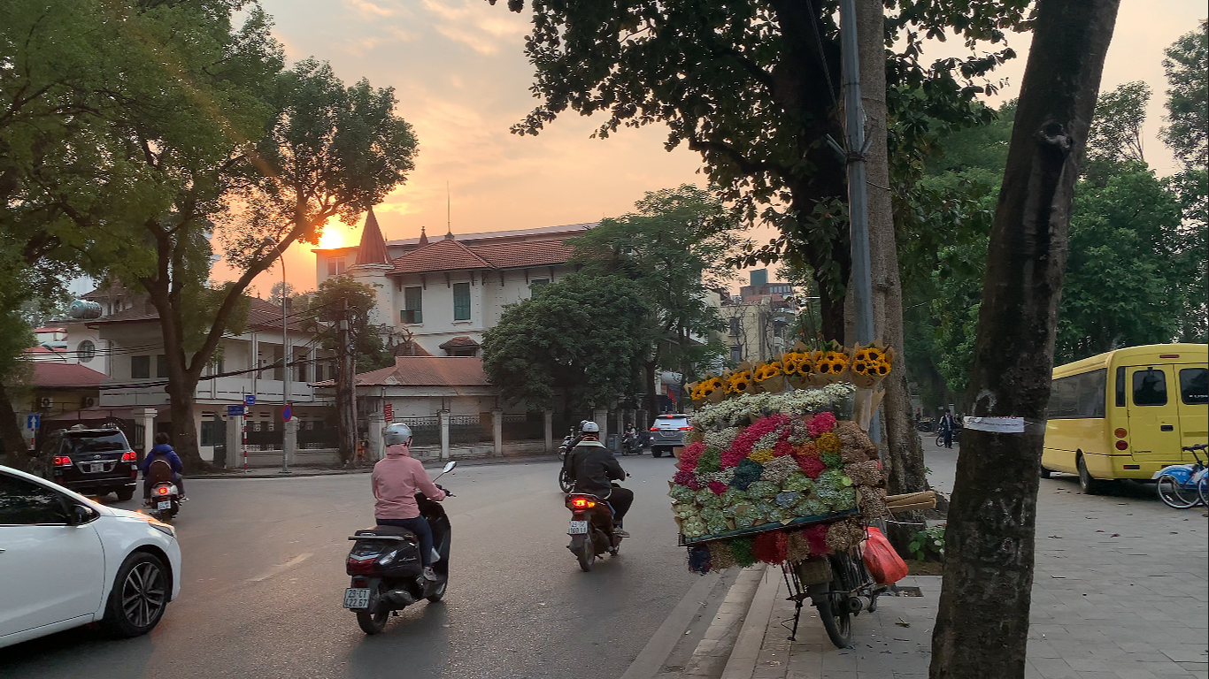

Hình 2.30 Sử dụng hiệu ứng màu sắc cho hình ảnh.

* **Kỹ thuật xử lý hậu kỳ:**
  + **Chỉnh sử video:** Giúp kết nối các cảnh quay mượt mà và hấp dẫn, sử dụng các hiệu ứng chuyển cảnh để tạo sự mềm mại và liên tục cho video.
    - **Cắt ghép video:** Chỉnh sửa video là quá trình loại bỏ những phần không cần thiết và kết hợp các cảnh quay lại với nhau để tạo thành một câu chuyện hoàn chỉnh và liền mạch. Cắt ghép một cách mượt mà giúp video trở nên dễ theo dõi và tạo được sự hấp dẫn cho người xem.
    - **Áp dụng hiệu ứng Fade**: Là hiệu ứng làm mờ cảnh quay, tạo sự chuyển giao nhẹ nhàng giữa các đoạn video, rất phù hợp khi chuyển từ cảnh này sang cảnh khác, đặc biệt trong các cảnh quay vào lúc hoàng hôn hoặc sáng sớm tại Hồ Tây.
    - **Áp dụng hiệu ứng Zoom**: Tạo sự nhấn mạnh vào một đối tượng hoặc khu vực nhất định trong cảnh quay, ví dụ, zoom vào các cánh hoa tại thung lũng hoa Hồ Tây.
    - **Áp dụng hiệu ứng Dissolve**: Hiệu ứng hòa trộn hai cảnh vào nhau, phù hợp với những cảnh chuyển tiếp mềm mại, như khi giới thiệu các địa danh nổi tiếng quanh Hồ Tây.
  + **Xử lý màu sắc:** Tạo ra một không gian cảm xúc, tăng cường độ sáng tối để làm nổi bật vẻ đẹp của cảnh quay, đặc biệt là trong những cảnh thiên nhiên và di tích.
    - Điều chỉnh tông màu tổng thể của video giúp tạo ra một không gian phù hợp với chủ đề và cảm xúc mà video muốn truyền tải. Ví dụ, tông màu ấm áp cho cảnh hoàng hôn hoặc tông màu lạnh cho cảnh hồ sáng sớm.
    - Sự tương phản giúp làm nổi bật các yếu tố trong mỗi cảnh quay, tạo sự phân biệt rõ ràng giữa các khoảnh khắc khác nhau của video. Điều này giúp duy trì sự chú ý của người xem và làm video thêm phần sinh động.
  + **Âm thanh:** Đóng vai trò quan trọng trong việc tạo không gian và cảm giác thực tế, việc đồng bộ âm thanh môi trường và nhạc nền sẽ nâng cao trải nghiệm người xem.
    - Việc đồng bộ âm thanh môi trường với nhạc nền tạo ra một không gian âm thanh hòa hợp, giúp người xem cảm nhận rõ hơn về không khí và cảm xúc của cảnh quay. Âm thanh môi trường (tiếng sóng vỗ, tiếng chim hót, tiếng xe chạy ven hồ) kết hợp với nhạc nền nhẹ nhàng tạo nên sự thư giãn cho người xem.
    - Việc lồng tiếng giúp người xem hiểu rõ hơn về nội dung và câu chuyện của video. Những đoạn mô tả ngắn gọn có thể làm rõ thêm thông tin về các địa danh, lịch sử và các hoạt động tại Hồ Tây.

#### 2.2.4.2. Kết quả

* **Video sản phẩm:**
  + Video được quay với độ phân giải cao, giúp mang đến trải nghiệm hình ảnh sắc nét và chân thực cho người xem. Mỗi chi tiết của cảnh quay, từ mặt nước Hồ Tây đến những hoạt động của con người, đều rõ ràng và sống động.
  + Các kỹ thuật quay như **Static Shot** (cảnh tĩnh) và **Zoom Shot** (cảnh thu phóng) được sử dụng để tạo chiều sâu cho khung hình, giúp làm nổi bật các đối tượng trong cảnh quay.
  + Sự kết hợp giữa các góc quay **Wide Shot** (cảnh rộng), **Full Shot** (toàn cảnh), và **Medium Shot (**trung cảnh) giúp làm nổi bật vẻ đẹp đa dạng của Hồ Tây. Từ cảnh quan thiên nhiên rộng lớn đến các chi tiết nhỏ như cánh hoa, kiến trúc chùa Trấn Quốc, cảnh người dân tham gia hoạt động đời sống.
* **Chất lượng màu sắc:**
  + Kỹ thuật **Color Grading** giúp làm nổi bật các gam màu tự nhiên của Hồ Tây, tạo ra một không gian hài hòa, đẹp mắt.
  + Ánh sáng vàng dịu của **nắng hoàng hôn** được tăng cường, mang lại cảm giác ấm áp và lôi cuốn cho video, tạo không khí thư giãn cho người xem.
* **Chuyển động video:**
  + Các cảnh quay cung cấp góc nhìn tổng thể ấn tượng về Hồ Tây, đặc biệt khi kết hợp với các hiệu ứng chuyển cảnh mượt mà như **dissolve** (hòa tan) và **fade** (mờ dần). Điều này tạo ra sự chuyển giao nhẹ nhàng giữa các khoảnh khắc và không gian trong video.
  + Các kỹ thuật **Tracking Shot** (theo dõi) theo chân người chạy bộ quanh Hồ Tây hoặc **zoom** vào các chiếc thuyền trên mặt hồ giúp tăng sự sống động và mang lại cảm giác người xem như đang trải nghiệm không gian thực tế.
* **Âm thanh và lồng ghép nhạc nền:** 
  + Các âm thanh tự nhiên như tiếng sóng vỗ, tiếng chim hót, tiếng gió, và âm thanh đời sống quanh Hồ Tây được thu trực tiếp, tạo cảm giác gần gũi và thực tế cho người xem. Những âm thanh này khiến người xem cảm nhận được không khí sinh động, tươi mới của Hồ Tây.
  + Nhạc nền nhẹ nhàng, mang tính thư giãn và truyền cảm, được lựa chọn phù hợp với từng cảnh quay, từ cảnh bình minh tĩnh lặng đến cảnh hoàng hôn ấm áp. Nhạc nền giúp gia tăng cảm xúc và làm phong phú thêm trải nghiệm của người xem.
  + Lời dẫn giải được ghi âm rõ ràng, truyền tải đầy đủ thông điệp về lịch sử, văn hóa và vẻ đẹp tự nhiên của Hồ Tây, tạo thêm chiều sâu cho video.
* **Tiềm năng ứng dụng:**
  + **Quảng cáo trên các nền tảng mạng xã hội**: Video có thể được sử dụng làm tư liệu quảng cáo cho Hồ Tây trên các nền tảng như YouTube, Facebook và TikTok, thu hút sự chú ý từ khán giả và du khách tiềm năng.
  + **Giới thiệu trong các trường học**: Video có thể được ứng dụng trong giảng dạy về văn hóa, lịch sử và vẻ đẹp tự nhiên của Hồ Tây, giúp học sinh, sinh viên hiểu hơn về di sản văn hóa của Việt Nam.
  + **Nền tảng truyền thông sáng tạo:** Video cũng có thể làm nền tảng để phát triển các nội dung truyền thông sáng tạo khác, như các series video du lịch hoặc các chiến dịch marketing về du lịch, bảo vệ môi trường, hoặc các sự kiện tại Hồ Tây.

Video đã hoàn thiện xuất sắc với độ phân giải cao, kỹ thuật quay và chỉnh màu phù hợp, âm thanh sống động và nhạc nền truyền cảm. Sản phẩm có tiềm năng ứng dụng rộng rãi, từ quảng bá du lịch Hồ Tây đến giáo dục và truyền thông sáng tạo.

# PHẦN 3: KẾT LUẬN VÀ BÀI HỌC KINH NHIỆM

## 3.1. Kết quả đạt được

* **Sản phẩm:**
  + Video đã hoàn thành với nội dung phong phú, cung cấp cái nhìn sâu sắc về Hồ Tây qua hình ảnh đẹp, âm thanh sống động và hiệu ứng đồ họa tinh tế.
  + Video có tính thẩm mỹ cao, sử dụng các góc quay, hiệu ứng ánh sáng và màu sắc để làm nổi bật vẻ đẹp tự nhiên của Hồ Tây, đồng thời giới thiệu giá trị văn hóa lịch sử và sức hút đặc biệt của khu vực này.
  + Các phần như giới thiệu địa danh nổi tiếng (chùa Trấn Quốc, thung lũng hoa, Hồ Tây vào bình minh và hoàng hôn) đã được thể hiện đầy đủ và hấp dẫn, giúp người xem dễ dàng cảm nhận được không gian và văn hóa của nơi đây.
* **Kỹ năng:**
  + Quá trình làm việc với **Adobe Premiere** và **Adobe Audition** đã giúp nâng cao khả năng chỉnh sửa video và âm thanh, cho phép tạo ra các sản phẩm video hoàn chỉnh từ việc cắt ghép, chỉnh màu sắc đến xử lý âm thanh.
  + Kỹ năng quay phim đã được cải thiện, từ việc chọn góc quay phù hợp đến việc áp dụng các kỹ thuật như **tracking shot, zoom shot**, **wide shot**, và **static shot** để tạo ra những cảnh quay ấn tượng.
  + Các kỹ năng hậu kỳ cũng được nâng cao khi thực hiện việc **cắt ghép, chỉnh màu sắc,** và **tạo hiệu ứng âm thanh**, giúp video trở nên mượt mà và thu hút người xem hơn.
  + Việc phối hợp và làm việc nhóm trong suốt quá trình sản xuất video giúp phát triển kỹ năng quản lý dự án. Các vấn đề trong quá trình thực hiện được giải quyết kịp thời, tạo nên một sản phẩm hoàn chỉnh.
  + Các kỹ năng giao tiếp và chia sẻ công việc giữa các thành viên cũng được phát triển, giúp tiến trình làm việc trở nên hiệu quả hơn.
* **Kiến thức:**
  + Quá trình thực hiện video giúp hiểu rõ hơn về **lịch sử, văn hóa** và **tầm quan trọng của Hồ Tây** trong đời sống người dân Hà Nội. Việc nghiên cứu và khai thác các yếu tố này giúp nội dung video trở nên sâu sắc và hấp dẫn hơn.
  + Kiến thức về **truyền thông đa phương tiện** đã được áp dụng trong việc xây dựng nội dung video, từ việc thiết kế hình ảnh, âm thanh đến kết hợp chúng sao cho tạo ra một sản phẩm hoàn chỉnh và dễ tiếp cận.

Dự án không chỉ mang lại sản phẩm video giới thiệu Hồ Tây chất lượng cao mà còn giúp phát triển các kỹ năng quan trọng trong quay phim, biên tập video, chỉnh sửa âm thanh và làm việc nhóm. Kiến thức về văn hóa Hồ Tây và nguyên lý truyền thông đa phương tiện cũng được nâng cao, tạo nền tảng vững chắc cho các dự án tiếp theo.

## 3.2. Hướng phát triển

* **Nâng cao chất lượng video:**
  + Để cải thiện chất lượng hình ảnh và âm thanh, nhóm sẽ đầu tư vào các thiết bị quay video chất lượng cao hơn như máy quay 4K và micro chuyên dụng. Các công nghệ xử lý hình ảnh mới sẽ được áp dụng để tối ưu hóa màu sắc, độ sắc nét, và độ chân thực của video.
  + Việc tích hợp **VR** hoặc **AR** sẽ mở ra một hướng đi mới trong việc trải nghiệm Hồ Tây, giúp người xem có thể tương tác trực tiếp và cảm nhận cảnh quan qua các hình thức trực quan hơn. Ví dụ, người xem có thể "dạo chơi" quanh Hồ Tây trong môi trường 3D hoặc trải nghiệm các điểm du lịch nổi bật với những tính năng mô phỏng.
* **Mở rộng nội dung:**
  + Các video tiếp theo có thể tập trung vào các chủ đề cụ thể, chẳng hạn như khám phá lịch sử của **chùa Trấn Quốc**, văn hóa trong các **lễ hội Phủ Tây Hồ**, hoặc các hoạt động đặc trưng như **đạp vịt, câu cá** quanh Hồ Tây. Các video này không chỉ làm phong phú thêm bộ sưu tập mà còn cung cấp những góc nhìn sâu sắc hơn về những điểm đặc trưng tại khu vực.
  + Mở rộng nội dung với các video khám phá thêm những địa danh nổi tiếng khác tại Hà Nội, như **Hoàn Kiếm, Lăng Bác**, hay **Phố Cổ**, giúp tạo nên một bộ sưu tập video phong phú về **du lịch và văn hóa Hà Nội**. Các video này sẽ được kết nối chặt chẽ với Hồ Tây, mang đến một cái nhìn tổng thể về Thủ đô.
  + Ngoài ra, bổ sung các video khám phá làng nghề truyền thống quanh Hồ Tây, nơi du khách có thể tìm hiểu về các nghề thủ công lâu đời như làm gốm, dệt lụa, và các sản phẩm thủ công mỹ nghệ đặc trưng. Các video này sẽ không chỉ giới thiệu sản phẩm mà còn khắc họa sự giao thoa giữa văn hóa truyền thống và hiện đại.
  + Các video cũng có thể giới thiệu Hồ Tây Water Park, nơi các gia đình và du khách có thể tham gia các hoạt động giải trí vui nhộn, như trượt nước, bơi lội, và các trò chơi cảm giác mạnh. Mô tả không gian vui tươi và sôi động của công viên nước này sẽ mang đến sự đa dạng cho bộ sưu tập video về Hồ Tây.
  + Một chủ đề thú vị khác là trải nghiệm ẩm thực tại Hồ Tây. Video sẽ khám phá những món ăn đặc sản tại các quán ăn ven hồ như phở, bún chả, và các món ăn vặt như ngô nướng hay chè, giúp khán giả cảm nhận được hương vị đa dạng và phong phú của nền ẩm thực Hà Nội.
  + Không thể thiếu các video về các lễ hội văn hóa và giải trí tại Hồ Tây, như lễ hội đền, lễ hội chùa Trấn Quốc, hay các sự kiện âm nhạc, nghệ thuật diễn ra quanh hồ. Những video này sẽ đem lại cái nhìn sâu sắc về các hoạt động cộng đồng và bản sắc văn hóa độc đáo của Hồ Tây.
* **Phát triển kênh truyền thông:**
  + Đưa video lên các nền tảng mạng xã hội như **YouTube, Facebook**, và **TikTok** sẽ giúp tăng khả năng tiếp cận với đông đảo khán giả và du khách từ trong nước và quốc tế. Những video này sẽ được tối ưu hóa cho từng nền tảng để thu hút sự quan tâm của người xem.
  + Xây dựng một **website** hoặc **blog** chuyên về **quảng bá văn hóa và du lịch** tại Hà Nội, trong đó các video sẽ được giới thiệu như một phần quan trọng. Nội dung trên website sẽ được phát triển phong phú, từ bài viết, hình ảnh đến các video tài liệu, giúp người dùng có một cái nhìn toàn diện về Hồ Tây và các địa danh xung quanh.
  + Để video có thể tiếp cận rộng rãi hơn, nhóm sẽ tìm cách hợp tác với các tổ chức **du lịch, báo chí**, và các đối tác truyền thông để giới thiệu sản phẩm. Việc hợp tác sẽ giúp nâng cao uy tín của video và tạo cơ hội để quảng bá Hồ Tây đến các khách du lịch trong và ngoài nước.
* **Học hỏi và cải tiến:**
  + Nhóm sẽ tiếp tục tham gia các **khóa học nâng cao về truyền thông đa phương tiện** để cập nhật xu hướng mới, kỹ thuật sản xuất video tiên tiến và công nghệ hiện đại. Việc không ngừng học hỏi giúp nhóm phát triển các kỹ năng sản xuất nội dung một cách sáng tạo và hiệu quả hơn.
  + Sau mỗi video được phát hành, nhóm sẽ thu thập **phản hồi** từ người xem để cải tiến về nội dung, hình ảnh, âm thanh và cách thức truyền tải. Việc này giúp đội ngũ điều chỉnh và đáp ứng nhu cầu của khán giả, tạo ra sản phẩm ngày càng hoàn thiện hơn.
  + Nhóm sẽ thử nghiệm các **hình thức truyền tải nội dung mới** như **video phóng sự, vlog**, hoặc các **video ngắn sáng tạo** để tạo sự đa dạng và thích ứng với các xu hướng mới. Các video này có thể tập trung vào các chủ đề hấp dẫn, dễ tiếp cận và chia sẻ trên các nền tảng như TikTok hay Instagram.

Dự án video giới thiệu Hồ Tây sẽ tiếp tục phát triển theo hướng sáng tạo, chất lượng và dễ tiếp cận hơn với công chúng. Với kế hoạch nâng cao chất lượng sản phẩm, mở rộng nội dung và phát triển kênh truyền thông, video sẽ trở thành một công cụ mạnh mẽ trong việc quảng bá văn hóa, du lịch của Hà Nội và Hồ Tây.

# TÀI LIỆU THAM KHẢO

[1] Đỗ Trung Tuấn (2007), *Multimedia,*  Học viện Công Nghệ Bưu chính Viễn thông, Hà Nội.